MAT 146 · Cálculo I · Ciências Biológicas — Bacharelado
CCapyCalculus MAT 146 · Ciências Biológicas — Bacharelado
Imprimir / PDF
MAT 146 · Cálculo I · UFV

Apostila limpa de Cálculo I
Do crescimento de uma cultura à leitura de curvas que transformam observação em pergunta.
Ciências Biológicas — BachareladoBia, a bióloga de campopopulações, cultura, fotossíntese e decomposição
Voltar ao siteAbrir o jogo

Pré-Cálculo

Limites

Derivadas

Aplicações

Integrais
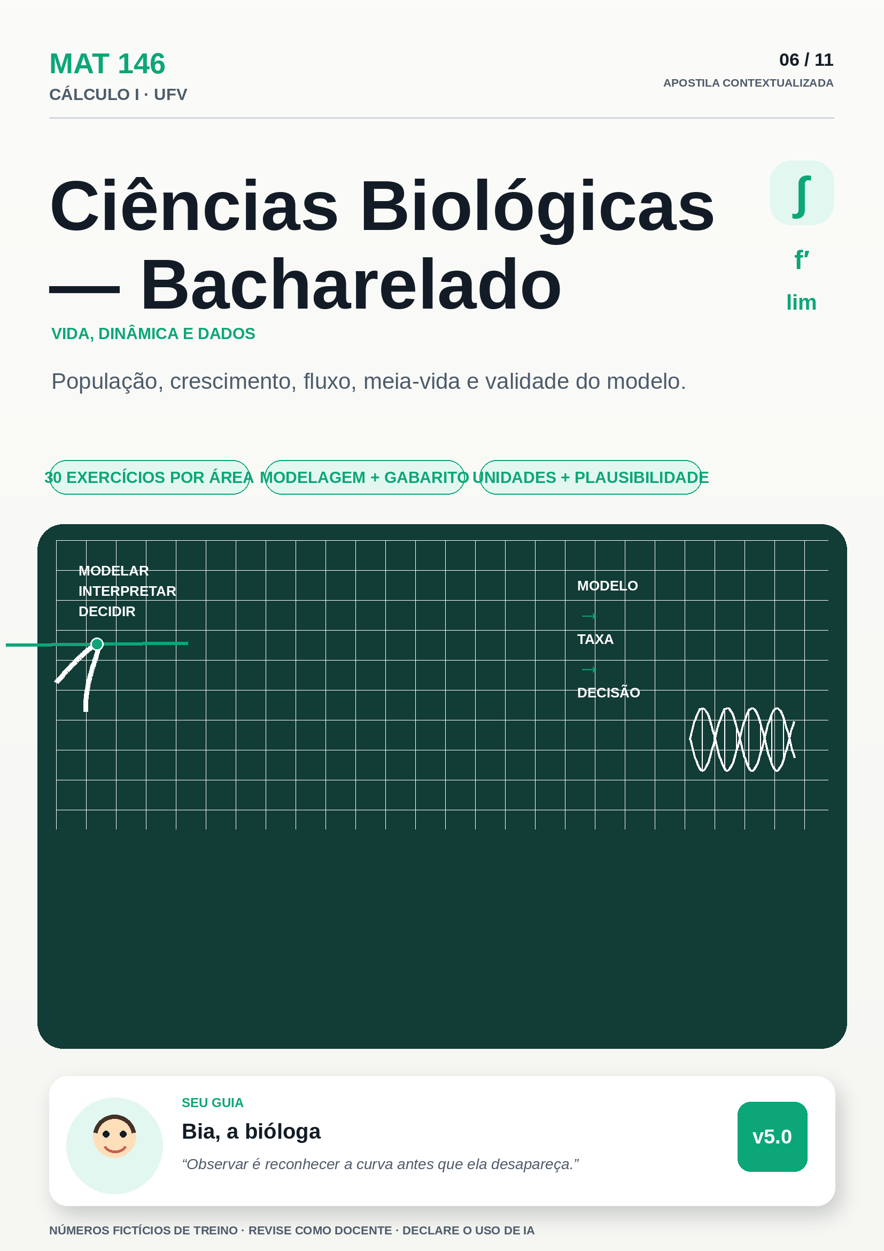

Dica da Capi Leia um exemplo, tente sem olhar e só depois abra o gabarito. Os números são didáticos; o método é o conteúdo principal.
Nota de integridade Esta apostila foi organizada com apoio de IA e deve passar por revisão humana final antes de ser publicada em sala de aula. Em caso de divergência, vale o programa analítico oficial da UFV.

Cálculo I de Campo: Limites, Derivadas e Integrais com Bia, a Bióloga

MAT 146 · UFV · Ciências Biológicas (Bacharelado) — livro didático interativo e ilustrado
Capa conceitual: imagine a capa com Bia de botina e caderno de campo, agachada ao lado de uma parcela demarcada com barbante, uma placa de Petri numa mão e uma curva logística desenhada no caderno aberto. Ao fundo, morros de Viçosa. Título em verde-mata, subtítulo: "Para quem acha matemática difícil — passo a passo, exemplos da biologia, zero vergonha de errar".

Conheça a Bia, a bióloga de campo
Oi! Eu sou a Bia.
Eu trabalho com botina suja de terra, caderno de campo no bolso e calculadora no outro.
Meus temas de todo dia neste livro:
- crescimento populacional — culturas de bactérias, leveduras, algas; a pergunta "para onde vai? até quando cresce rápido?";
- fotossíntese — taxa que sobe com a luz e depois estabiliza (saturação, como enzima);
- decomposição — folhas e troncos que perdem massa cada vez mais devagar;
- área de parcela — demarcar retângulos e quadrados com barbante curto;
- decaimento — marcador que some pela metade sempre no mesmo tempo (meia-vida).
Eu não sei tudo de matemática de cabeça. Eu sigo receita, confiro unidade, desenho tosco primeiro e anoto meus erros sem vergonha.
Você vai me ver neste livro em caixinhas assim:
Bia diz: "Quando eu travo, eu volto uma casa: desenho, tento número pequeno, comparo com um exemplo resolvido. Funciona na mata e na prova."
Eu vou errar junto com você — e mostrar como sair do erro.

Como usar este livro (não pule — são 5 minutos que economizam 5 horas)
Cada tópico segue a mesma receita de 6 passos:
- (1) Do que se trata — a ideia em uma frase, antes do símbolo.
- (2) Por que importa no seu curso — onde isso aparece na biologia.
- (3) Receita passo a passo — o que fazer, na ordem.
- (4) Exemplo resolvido — com números de exemplo, linha por linha.
- (5) Você faz — exercícios curtos.
- (6) Gabarito comentado — leia com calma; é aqui que se aprende de verdade.
Além disso, cada unidade tem:
- (a) Abertura no campo — uma historinha fictícia com a Bia para situar a pergunta da unidade.
- (b) MAPA MENTAL — o bairro da unidade em 5 linhas.
- (c) Boxes — PAUSA PARA VOCÊ, ERRO CLÁSSICO, CURIOSIDADE, CONEXÃO COM SEU CURSO.
- (e) Mini-quiz V/F — 5 afirmações rápidas com gabarito.

As três perguntas do Cálculo I
- Limite (U1): para onde isso está indo?
- Derivada (U2/U3): quão rápido está mudando agora? onde cresce mais? qual o ponto melhor?
- Integral (U4/U5): se isso é uma taxa, quanto deu no total? como é a curva?

Trilha de níveis N0 → N3 (por onde caminhar)
Bia diz: "Pensa na trilha da mata: N0 é o terreiro, N3 é o mirante. Ninguém pula do terreiro ao mirante sem passar pelas clareiras."
- N0 — Chão (Cap. 0): fração, potência, raiz, sinal, unidades e leitura de tabela. Se travar aqui, volte antes de seguir.
- N1 — Reconhecer (U1–U2): dizer com palavras se é tendência (limite) ou velocidade (derivada) e conferir com tabela e unidade.
- N2 — Operar (U2–U4): aplicar receita com segurança (fatorar, cadeia, +C, substituição, F(b) − F(a)).
- N3 — Decidir (U3–U5): classificar, otimizar, ler meia-vida e escolher a ferramenta sozinho(a).
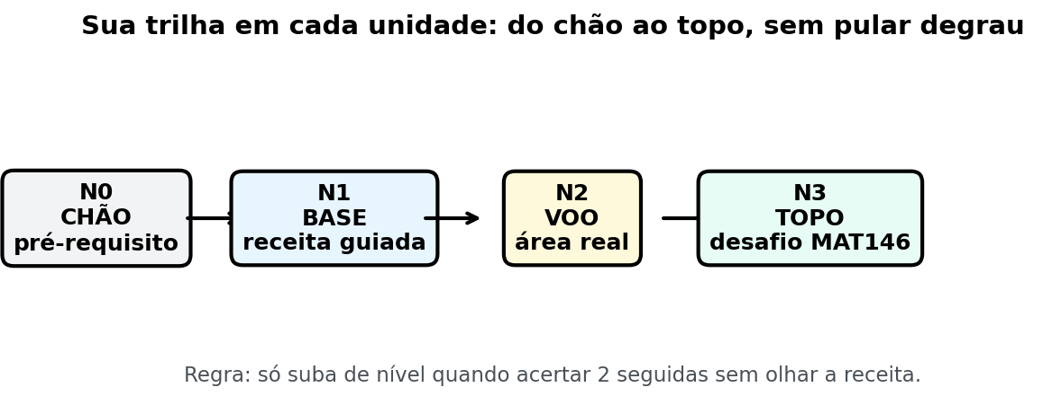
Figura fig14 — Trilha de níveis N0 a N3. Desenho de trilha em 4 paradas: N0 (mochila e remendos), N1 (lupa sobre tabela), N2 (receita e calculadora), N3 (mirante com gráfico em S e decisão). Use para se localizar antes de cada unidade.

Material e pacto
- Caderno, caneta, calculadora científica.
- Você não vai decorar — vai seguir receita.
- Errar aqui é barato. Anotar o erro na errata é ouro.
- Anexo de fórmulas é quase sempre permitido (confirme as regras com o docente).

Capítulo 0 — KIT DE FUNDO: os 4 remendos que resolvem 80% dos travamentos
Bia abre o capítulo: "Antes de entrar na mata, eu confiro bota, água, barbante e caneta. Na matemática é igual: fração, potência, raiz e sinal. Não é 'rever tudo do ensino médio'. São só 4 remendos."
Não é "rever tudo do ensino médio". São só os remendos que mais aparecem no MAT 146.

0.1 Frações (o remendeiro nº 1)
Operação | Regra curta | Exemplo
Multiplicar | num × num, den × den | (2/3) · (5/7) = 10/21
Dividir | multiplicar pelo inverso | (2/3) ÷ (5/7) = 14/15
Somar com den. diferentes | MMC e ajustar | 1/2 + 1/3 = 5/6
Simplificar | fatorar e cortar em cima e embaixo | 12/18 = 2/3
Aqui no Cálculo I: quase todo limite "difícil" fica fácil quando você fatora e simplifica antes de substituir.
CONEXÃO COM SEU CURSO: diluição em série é fração em cadeia. Se você dilui 1/2 e depois 1/10, a diluição final é (1/2)·(1/10) = 1/20. Somar diluições não é somar frações de qualquer jeito — é multiplicar. O mesmo cuidado vale para taxas.
PAUSA PARA VOCÊ: sem calculadora, calcule (3/4) ÷ (9/8). Depois confira: inverter a segunda dá (3/4)·(8/9) = 24/36 = 2/3. Se você respondeu 27/32, trocou quem inverte. Anote.
ERRO CLÁSSICO: 1/2 + 1/3 não é 2/5. Denominador não soma. O certo é MMC 6: 3/6 + 2/6 = 5/6.

0.2 Potências (remendeiro nº 2)
Regra | Exemplo
Mesma base multiplica: soma expoentes | x² · x³ = x⁵
Potência de potência: multiplica | (x²)³ = x⁶
Dividir: subtrai expoentes | x⁵ / x² = x³ (x ≠ 0)
Expoente zero | x⁰ = 1 (x ≠ 0)
Expoente negativo | x⁻ⁿ = 1/xⁿ, para x ≠ 0; por exemplo, 2⁻³ = 1/8
Raiz como potência | √x = x^(1/2), para x ≥ 0
Cuidado: (−2)² = 4 (sinal dentro) e −2² = −4 (só o 2 elevado).
CONEXÃO COM SEU CURSO: crescimento que dobra a cada hora é potência de 2: N(t) = N₀ · 2^t. Expoente negativo é "voltar no tempo" ou diluir: 2⁻³ = 1/8. Decaimento e^(−kt) é a mesma ideia com base e.
CURIOSIDADE: e ≈ 2,7183 aparece quando algo cresce "o tempo todo, proporcional ao que já tem". Por isso ele domina crescimento e decaimento na biologia. Não decore — reconheça.

0.3 Raiz e valor absoluto (remendeiro nº 3)
- √9 = 3; √16 = 4; √(16/25) = 4/5
- |x| = distância de x para 0: |−5| = |5| = 5 · |x| ≥ 0 sempre
CONEXÃO COM SEU CURSO: desvio absoluto |medido − esperado| aparece em erro experimental. Módulo nunca é negativo — igual contagem de indivíduos.
PAUSA PARA VOCÊ: quanto é √25 + √16? Se você respondeu √41, pare: raiz não distribui na soma. É 5 + 4 = 9.

0.4 Sinal ++−− (remendeiro nº 4)
Situação | Sinal
(+) · (+) ou (−) · (−) | +
(+) · (−) | −
Expoente par (x²) | resultado não-negativo
Expoente ímpar (x³) | mantém sinal
Tradução biológica: derivada negativa = quantidade caindo (decaimento). O sinal carrega significado — não é só "número feio".
Bia diz: "Na decomposição, a taxa de perda é negativa se eu olho a massa que resta. Sinal é bússola: + sobe, − desce, 0 é topo ou fundo."

0.4b Unidades e leitura de tabelas de campo (com a Bia)
Bia diz: "Número sem unidade é mato sem placa: você até passou por lá, mas ninguém sabe onde."
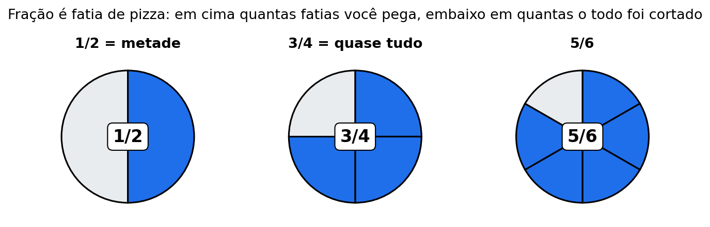
Figura fig08 — Fração é fatia. Desenho de pizza dividida em fatias: 1/2 + 1/3 não é 2/5; é preciso fatiar tudo no mesmo tamanho (MMC 6). Ao lado, tubos de diluição 1/2 depois 1/10 = 1/20 (multiplica, não soma). Guarde: somar exige mesma base; encadear exige multiplicar.
Receita de 4 passos para ler tabela sem cair:
- Leia o cabeçalho e anote a unidade de cada coluna.
- Pergunte: é tamanho (N, g), taxa (por hora, por dia) ou tendência (vai para K)?
- Compare linhas vizinhas: subiu, caiu ou estabilizou?
- Devolva em frase com unidade (ex.: "entre dia 4 e 5, a cultura ganhou 90 unidades em 1 dia").

TABELA DE DADOS FICTÍCIOS DA PARCELA EXEMPLO (números de exemplo — não são dados reais)
Todos os valores abaixo são fictícios, criados só para treinar leitura e conta. Não representam nenhuma parcela real, censo ou dado oficial.
Dia (fictício) | Contagem P (indivíduos, nº de exemplo) | Temp. média (°C, nº de exemplo) | Ganho do dia (indiv./dia, nº de exemplo)
1 | 120 | 21,0 | —
2 | 180 | 21,5 | 60
3 | 270 | 22,0 | 90
4 | 380 | 22,5 | 110
5 | 470 | 23,0 | 90
6 | 540 | 23,0 | 70
7 | 590 | 22,5 | 50
8 | 625 | 22,0 | 35
9 | 650 | 22,0 | 25
10 | 665 | 21,5 | 15
11 | 675 | 21,5 | 10
12 | 680 | 21,0 | 5
Leitura guiada: o ganho sobe até o dia 4 e depois encolhe — sinal de saturação (U1/U3). A média entre dia 1 e 4 é (380 − 120)/3 = 86,7 indiv./dia; a instantânea perto do dia 9 é bem menor (U2). O total acumulado do dia 1 ao 12 é 680 − 120 = 560 indivíduos (U4/U5).

0.5 Dicionário rápido de símbolos
Símbolo | Leitura em português comum
lim (x→a) f(x) | "limite de f quando x se aproxima de a"
f'(x) | "derivada de f em x" (taxa instantânea)
∫ f(x) dx | "integral de f" (área/acumulado)
e^(−0,1t) | "e elevado a menos 0,1t" (exponencial decrescente)
ln x | logaritmo natural · log₁₀ x = log de base 10
v(S) = 4S/(2+S) | velocidade em função do substrato (modelo conceitual)
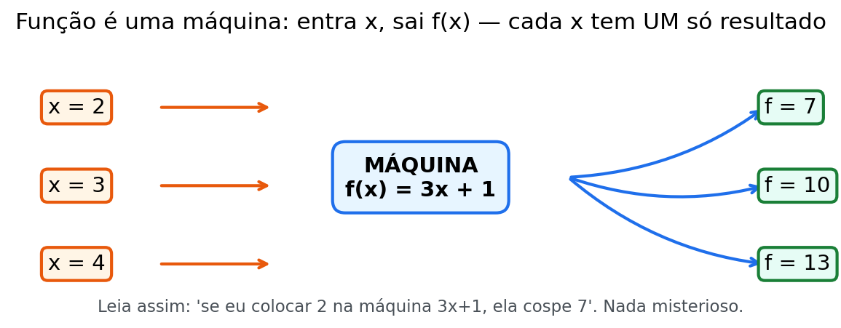
Figura fig01 — Função é uma máquina. Imagine uma caixa com funil em cima e bica embaixo. Você joga um valor x no funil (por exemplo, tempo t = 3 h), a máquina aplica a regra (por exemplo, "dobre três vezes" ou "calcule 4S/(2+S)") e cospe f(x) na bica. Domínio é "o que posso jogar dentro" (não posso dividir por zero); imagem é "o que pode sair". Limite pergunta "para onde a saída tende quando a entrada chega perto de algo"; derivada pergunta "quão rápido a saída muda se eu mexer um tiquinho na entrada"; integral pergunta "se eu somar todas as saídas-taxa, quanto acumula". Guarde essa máquina — ela volta nas 5 unidades.
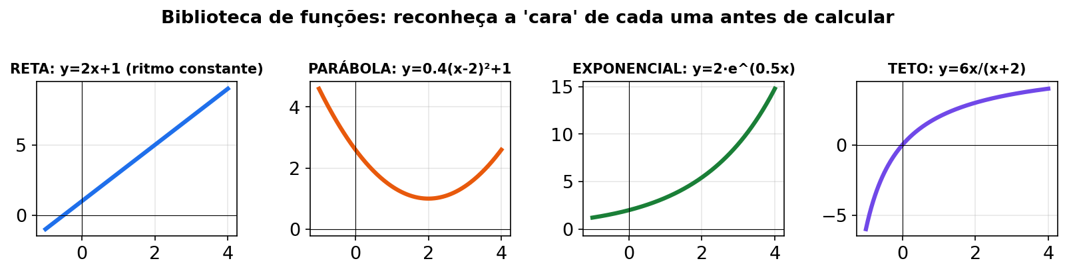
Figura fig15 — Biblioteca de funções. Prateleira desenhada com os "livros" que o MAT 146 mais empresta: reta (crescimento constante), parábola (área de parcela), exponencial e^(kt) (cresce ou decai sem teto), exponencial com patamar C + A·e^(−kt), logística em S (teto K) e racional tipo 4S/(2+S) (saturação). Use como índice visual: quando um modelo aparecer, volte aqui e pergunte "de qual prateleira ele saiu?".
NADA É ÓBVIO — leia em voz alta antes de seguir:
- 0/0 não é 0. É um aviso: "fatore antes".
- Tender não é atingir. A curva pode perseguir um valor para sempre sem encostar.
- Potência antes de soma. 7 + 3·5² é 82, não 15².
- Expoente pega tudo do parêntese. (2x)³ = 8x³, não 2x³.
- Raiz não soma por dentro. √25 + √16 = 9, não √41.
- Sinal importa. −2² = −4; (−2)² = +4.
- +C não é enfeite. Sem condição inicial, há uma família inteira de respostas.
- Unidade decide se a resposta está completa. Número sem "células/dia" é metade da resposta.
- Média não é instante. Taxa média no intervalo não é taxa no ponto.
- Meia-vida não depende do quanto você começou. Dobrou o inicial, o tempo de cair à metade é o mesmo.
Se algum item pareceu "exagero", ótimo — é exatamente esse item que mais derruba gente boa na prova. Marque com estrela e volte aqui no Dia 5, 9 e 15.

0.6 Os 5 passos para atacar QUALQUER problema deste livro
- Traduzir. Reescreva a pergunta com suas palavras: "para onde vai?" "quão rápido?" "quanto no total?"
- Desenhar/numerar. Tabela de valores ou esboço tosco. Concreto primeiro.
- Escolher a ferramenta. Limite? Derivada? Integral? EDO? (mapa da seção Como usar).
- Executar devagar. Uma linha por passo; conferir sinal e unidade a cada duas linhas.
- Devolver ao mundo. Responda em frase com unidade (células, dias, g…). Número sem frase é resposta incompleta.
Quando travar: escreva na margem "aqui não sei se é limite ou derivada" — essa frase resolve mais que 20 minutos olhando papel em branco.
PAUSA PARA VOCÊ: pegue o Exercício 1.1.1 (ainda sem olhar o gabarito) e só faça o passo 1: reescreva "para onde P vai quando t → ∞?" com suas palavras de biólogo. Exemplo: "se eu esperar muito tempo, a população estabiliza em quanto?" Pronto — você já fez metade da questão.

Diagnóstico rápido — 10 mini-exercícios (faça AGORA, sem caderno no primeiro passe)
Sem calculadora onde não for indicado. Marque ou e confira o gabarito. Se errar 3 ou mais, refaça este Capítulo 0 antes da U1; se errar 0–2, você está pronto(a) para a U1.
- (/) 7 + 3·5² = 7 + 15².
- (/) (2x)³ = 2x³.
- (/) 1/2 + 1/3 = 2/5.
- (/) e⁰ = 1.
- (/) ln(eˣ) = x (para todo x real).
- (/) lim (x→∞) 3 + 2·e^(−x) = 3.
- (/) Se f(2) = 0 e g(2) = 0, então lim f/g "é" 0/0 = 0.
- (/) (x²)' = 2x.
- (/) ∫ 2x dx = x² + C.
- (/) Meia-vida depende da quantidade inicial.

Gabarito do diagnóstico (leia devagar — é aula, não só resposta)
- — potência antes: 7 + 3·25 = 7 + 75 = 82.
- — (2x)³ = 8x³ (o expoente pega o 2 também).
- — denom. mínimo 6: 3/6 + 2/6 = 5/6.
- — qualquer coisa (não-nula) elevada a 0 vale 1.
- — log e exponencial são inversas (útil em logística e em pH/log).
- — e^(−x) some; sobra 3 (assíntota). Este é o esqueleto do lim de P(t) → K.
- — 0/0 não é 0; é indeterminação: fatorar/simplificar e só então substituir.
- — desce o expoente, diminui em 1.
- — sobe e divide: 2x²/2 = x², e + C.
- — meia-vida é propriedade só de |k|; dobra a população, o tempo de metade continua igual.
Placar: 8–10 → vá para a U1. 5–7 → releia só este capítulo. ≤4 → refaça este capítulo inteiro no Dia 1 do plano de 15 dias. Sem julgamento: o placar é mapa, não nota.
ERRO CLÁSSICO (Cap. 0): decorar "MMC" sem treinar. Fração se aprende fazendo 5 contas feias no papel, não lendo regra bonita. Faça os 10 itens acima de novo amanhã, sem olhar.
CURIOSIDADE: por que tanto e e ln na biologia? Porque "taxa proporcional ao tamanho" (y' = ky) tem solução exponencial, e o log desfaz a exponencial. U1–U5 são essa história contada 5 vezes de ângulos diferentes.

Unidade 1 — Limites: o que acontece PERTO de um ponto (e "para sempre")

Abertura no campo (fictício — números de exemplo). Bia demarcou uma parcela e acompanha uma cultura que parece estacionar num teto. No dia 1 conta poucas colônias; no dia 5, muitas; no dia 20, quase o mesmo número do dia 15. Ela anota: "Será que vai passar de 1000? Ou 1000 é um teto que ela persegue sem passar?" Essa pergunta — tendência, não destino — é o limite. Nesta unidade, Bia aprende a dizer "tende a K" sem dizer "chega a K", a fatorar 0/0 e a emendar fases sem salto.

MAPA MENTAL — MAPA MENTAL da U1
- Pergunta: para onde tende?
- Ferramenta: tabela dos dois lados → conjectura → símbolo lim.
- Obstáculo nº 1: 0/0 → fatorar, simplificar, substituir de novo.
- Para sempre (∞): teto K, Vmáx conceitual, assíntota horizontal.
- Emenda de fases: laterais iguais + valor igual = contínua.
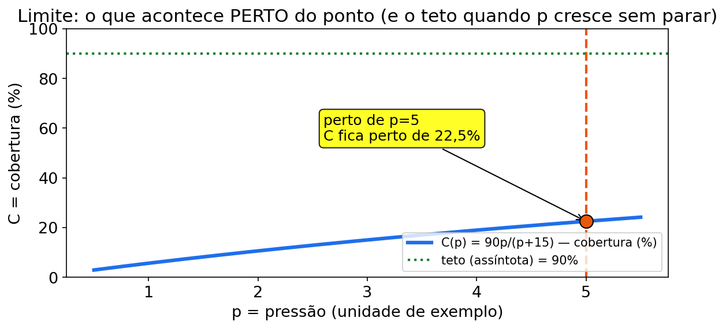
Figura fig02 — Limite e assíntota. Veja uma curva que sobe rápido no começo e depois deita, perseguindo uma linha horizontal tracejada y = K (ou y = 4 no exemplo da enzima). A curva nunca encosta na linha no desenho — ela se aproxima. Essa linha é a assíntota horizontal: o "estado final previsto". Limite no infinito é o valor dessa linha. Limite num ponto é a mesma ideia com lupa: olhe bem de perto, dos dois lados. Guarde: assíntota se lê como biologia ("capacidade suporte", "teto de velocidade").

Tópico 1.1 — O que é limite
(1) Do que se trata. Limite responde: "quando a variável se aproxima de um valor (ou vai para o infinito), para onde a função se aproxima?" Não é onde ela chega — é para onde a tendência aponta: lim (x→a) f(x) = L.
(2) Por que importa no seu curso. Curvas biológicas têm "promessas": população se aproxima da capacidade suporte; enzima se aproxima de um teto de velocidade; tempo de reação tende a um regime. Saber ler tendência evita o erro clássico: "a população chega a K".
(3) Receita passo a passo.
- Monte tabela: valores cada vez mais próximos do ponto (esquerda e direita).
- Veja para onde os números vão.
- Conjectura em frase: "parece tender a ___".
- Só então escreva lim.
- Nunca diga "chega a" sem conferir: tender ≠ atingir.
(4) Exemplo resolvido (número de exemplo). Taxa enzimática conceitual (saturação de sítios ativos): v(S) = 4·S/(2 + S) — v em μmol/min, S em mM — número de exemplo.
S (mM) | 0 | 1 | 2 | 10 | 100 | 1000
v(S) | 0 | 1,33 | 2,00 | 3,33 | 3,92 | 3,99
Passos: (1) S cresce; (2) v sobe e "para" perto de 4; (3) conjectura: tende a 4; (4) lim (S→∞) v(S) = 4; (5) frase: "quanto mais substrato, mais a velocidade se aproxima de 4 μmol/min — existe um teto (os sítios ativos saturam); em tempo finito, o modelo não atinge exatamente 4."
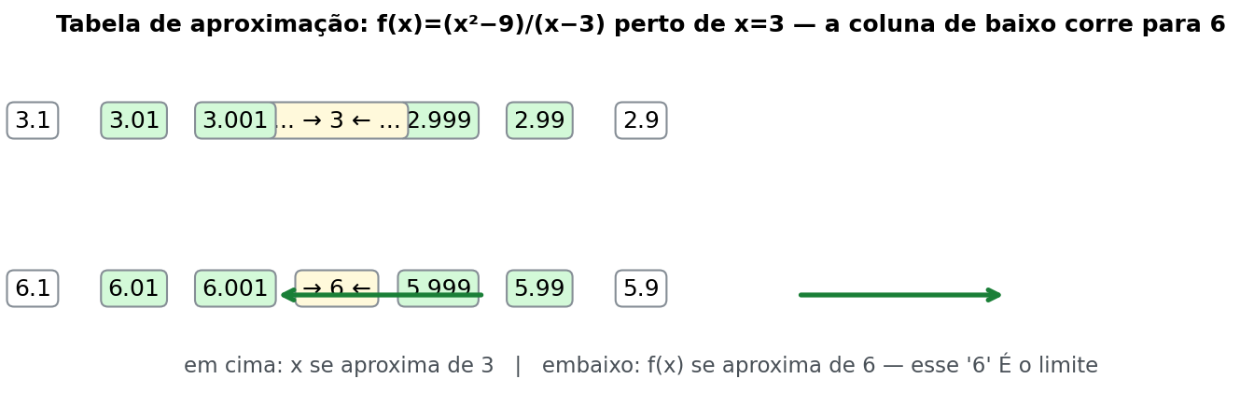
Figura fig17 — Tabela de aproximação. Tabela com os valores de P(t) subindo e "deitando" perto do teto (ex.: 179 → 475 → 611 → 640, com o 640 em caixa tracejada de assíntota) e seta lembrando "tende a ≠ atinge". Moral: a tabela sugere a tendência; o limite (álgebra) afirma.
(4b) Exemplo novo da Bia — fotossíntese que satura (número de exemplo). Bia mede fotossíntese líquida fictícia P(L) = 12·L/(5 + L), P em μmol CO₂/m²/s, L em centenas de μmol fótons — número de exemplo. Tabela tosca: L=1 → 2,0; L=5 → 6,0; L=20 → 9,6; L=100 → 11,43. Leitura: dobra a luz no começo e P quase dobra; depois, dobrar a luz quase não muda P. Conjectura: lim (L→∞) P = 12. Frase da Bia: "luz sobrando não aumenta fotossíntese para sempre — outro fator limita. O 12 é teto do modelo, não promessa de atingir 12 cravado." Mesma matemática da enzima, outra história.
(5) Você faz.
- Exercício 1.1.1 (número de exemplo): logística fictícia P(t) = 1000/(1 + 9·e^(−0,4t)) (indivíduos, t em meses) — para onde P vai quando t → ∞? (pense no que e^(−0,4t) faz).
- Exercício 1.1.2 (número de exemplo): sem substrato não há reação: lim (S→0⁺) v(S) com a mesma fórmula.
- Exercício 1.1.3 (novo) (número de exemplo): com P(L) = 12L/(5+L) acima, estime P(50) e diga em frase se P pode passar de 12 neste modelo.
- Exercício 1.1.4 (novo) (número de exemplo): decomposição fictícia M(t) = 200·e^(−0,05t) + 20 (g). Para onde M tende quando t → ∞? O que o 20 significa?
(6) Gabarito comentado.
- 1.1.1: e^(−0,4t) → 0 → denominador → 1 → P → 1000 (a capacidade suporte K = 1000 é a assíntota). Comentário: não diga "atinge 1000" — exigiria e^(−0,4t) = 0, impossível.
- 1.1.2: substituição direta: 4·0/(2+0) = 0. Comentário: sem substrato, velocidade zero — às vezes o limite é "só substituir" (tenha coragem).
- 1.1.3: P(50) = 600/55 ≈ 10,91. Não passa de 12: 12L/(5+L) < 12 para todo L finito (numerador < 12·denominador). Comentário: teto por cima, aproximação por baixo.
- 1.1.4: e^(−0,05t) → 0 → M → 20 g. O 20 é o resíduo recalcitrante do modelo (fração que não decompõe na escala observada). Comentário: "C + A·e^(−kt) → C" — decore esse esqueleto.
PAUSA PARA VOCÊ: escreva com suas palavras a diferença entre "P = 1000" e "P → 1000". Se sua frase usa "encosta", "passa" ou "nunca", você entendeu.
ERRO CLÁSSICO: dizer "atinge K em 10 dias" só porque a tabela parou de mudar na segunda casa decimal. Tabela sugere; limite afirma com álgebra.
CURIOSIDADE: assíntota horizontal é "memória longa": o que acontece no infinito manda na interpretação, mesmo que nenhum experimento dure infinito.
CONEXÃO COM SEU CURSO: capacidade suporte em ecologia, Vmáx conceitual em enzimologia, saturação luminosa em fotossíntese — três nomes, um mesmo limite.

Tópico 1.2 — Substituição direta e o "0/0" (fatorar antes!)
(1) Do que se trata. Polinômio ou razão com denominador ≠ 0 → substitui. Substituição deu 0/0 → não é resposta: fatorar e simplificar.
(2) Por que importa. Razões (taxas, velocidades específicas) aparecem o tempo todo. Quem fatora resolve em 3 linhas; quem só substitui trava.
(3) Receita.
- Substitua o valor.
- Número limpo → acabou.
- 0/0 → fatorar numerador e denominador.
- Corte fatores comuns.
- Substitua de novo.
(4) Exemplo resolvido (número de exemplo). lim (x→3) (x² − 9)/(x − 3). (1) sub: 0/0; (3) x² − 9 = (x−3)(x+3); (4) sobra x+3; (5) 3 + 3 = 6. (f(3) nem existe — e tudo bem: limite olha o redor.)
(5) Você faz.
- Exercício 1.2.1: lim (x→4) (3x − 5) = ?
- Exercício 1.2.2: lim (x→2) (x² − 4)/(x − 2) = ?
- Exercício 1.2.3: lim (t→1) (t² + 3t)/(t + 2) = ? (substituição direta basta?)
(6) Gabarito comentado.
- 1.2.1: 3·4 − 5 = 7. Comentário: substituição direta; polinômio é amigável fora dos furos.
- 1.2.2: (x−2)(x+2)/(x−2) → x+2 → 4. Comentário: se respondeu 0, caiu no 0/0 — volte ao passo 4.
A Bia comenta cada passo: (Exercício 1.2.2 — número de exemplo, passo a passo comigo)
- Leio o enunciado e tento substituir direto: (4−4)/(2−2) = 0/0 — paro, não é zero.
- Lembro a receita: 0/0 é convite para fatorar, então olho o numerador x² − 4.
- Reconheço diferença de quadrados: x² − 4 = (x−2)(x+2) e reescrevo a fração.
- Corto só o fator comum (x−2) de cima e de baixo, com x ≠ 2 no caminho.
- Sobra a função amiga x+2, que é contínua — agora sim posso substituir.
- Faço x = 2: 2+2 = 4 e confiro: o furo em x = 2 não impede o limite.
- Devolvo em frase: "tende a 4 quando x se aproxima de 2". Erro que eu cometi: cortar x² com x sem fatorar.
- 1.2.3: (1+3)/(1+2) = 4/3. Comentário: denominador vale 3 ≠ 0; às vezes o truque é ter coragem de substituir.
ERRO CLÁSSICO: cortar sem fatorar ("corto x² com x e fica x"). Só corta fator comum, não parcela solta.

Tópico 1.3 — Limite no infinito e assíntota horizontal
(1) Do que se trata. x → ∞ (ou t → ∞): para onde a função se estabiliza? Se lim f = L, a reta y = L é assíntota horizontal — o gráfico se aproxima dela sem precisar encostar.
(2) Por que importa. Modelos de crescimento têm alvos (K); modelos enzimáticos têm teto (Vmáx conceitual); tempo longo revela o "estado final previsto". Ler assíntota é ler biologia do modelo.
(3) Receita (funções típicas).
- Constante + exponencial decrescente: C + A·e^(−kt), k > 0 → limite = C.
- Razão de polinômios: grau do numerador (n) vs grau do denominador (m): n < m → 0; n = m → razão dos coeficientes principais; n > m → +∞ ou −∞ em x → +∞, conforme o sinal do coeficiente principal da razão.
- Termos tipo 50/x → 0.
(4) Exemplo resolvido A (número de exemplo). lim (S→∞) 4S/(2 + S). Graus iguais (1 e 1): divida tudo por S → 4/(2/S + 1); S → ∞ → 2/S → 0 → 4/1 = 4. Interpretação: teto da velocidade (assíntota y = 4) — saturação.
(4b) Exemplo resolvido B (número de exemplo). lim (t→∞) 1000/(1 + 9·e^(−0,4t)) = 1000/1 = 1000 — a capacidade suporte da logística.
(5) Você faz.
- Exercício 1.3.1: lim (x→∞) 50/x = ?
- Exercício 1.3.2: lim (x→∞) (2x² + x)/(x² − 5) = ? (graus iguais — razão dos "chefes").
- Exercício 1.3.3 (número de exemplo): uma "contagem residual" fictícia R(x) = 60/x → lim (x→∞) R = ? Em frase: o que isso significa?
(6) Gabarito comentado.
- 1.3.1: 0. Comentário: denominador sem fim, fração sem sobra.
- 1.3.2: razão dos coeficientes de x²: 2/1 = 2. Comentário: quem dividiu só os números "solteiros" esqueceu de comparar os termos de maior grau — olhe sempre o "chefe" de cada lado.
- 1.3.3: 0 — a contagem modelada por 60/x se anula assintoticamente (tendência a zero; o modelo não "zera" num instante marcado). Comentário: 0 como limite ≠ valor atingido — mesma armadilha de sempre.
PAUSA PARA VOCÊ: calcule lim (t→∞) [20 + 80·e^(−0,3t)]. Se você disse 100, trocou: a exponencial some, sobra o 20. Marque esse padrão com caneta colorida.

Tópico 1.4 — Limites laterais e continuidade
(1) Do que se trata. Limite pela esquerda (⁻) e pela direita (+). Existem e são iguais → limite existe. Contínuas em a se: f(a) existe, limite existe, e os três valores coincidem. Humano: caneta no papel, sem levantar.
(2) Por que importa. Fases de crescimento (exponencial → estacionária) viram funções por partes. "A troca de fase emenda suave?" é exatamente a pergunta de continuidade.
(3) Receita.
- Ache o ponto de troca (a).
- Limite pela esquerda com a fórmula da esquerda.
- Limite pela direita com a fórmula da direita.
- Iguais? → limite existe.
- Igual a f(a)? → contínua; senão → descontinuidade (salto/furo).
(4) Exemplo resolvido (número de exemplo). Fases fictícias (N em unidades, t em h): N(t) = { 10 + 10t, se 0 ≤ t < 2 ; 30·2^(t−2), se t ≥ 2 }.
(a) lim (t→2⁻) N = 10 + 20 = 30. (b) lim (t→2⁺) N = 30·2⁰ = 30. (c) N(2) = 30. Laterais iguais e iguais a N(2) → contínua em t = 2: as fases emendam sem salto.
(5) Você faz.
- Exercício 1.4.1 (número de exemplo): mesma N(t): a) os dois limites laterais; b) contínua em t = 2? Frase curta.
- Exercício 1.4.2 (número de exemplo): g(t) = 1/(t² − 4t + 3): a) onde não pode ser contínua? b) esses pontos são assíntotas verticais? Por quê?
- Exercício 1.4.3 (número de exemplo): V/F com justificativa: "Se lim (t→∞) P(t) = K, então P atinge K em tempo finito" (para P(t) = K − (K − P₀)e^(−rt)).
(6) Gabarito comentado.
- 1.4.1: a) 30 e 30; b) contínua — laterais iguais e iguais a N(2). Comentário: em função por partes, o ponto de troca é sempre o suspeito.
- 1.4.2: a) (t−1)(t−3) = 0 → t = 1 e t = 3; b) sim, assíntotas verticais (função sem valor e módulo explode perto). Comentário: fatorar t²−4t+3 resolve o item a.
- 1.4.3: Nunca verdadeira neste formato — exigiria e^(−rt) = 0; aproximação é assintótica. Comentário: erro nº 1 de leitura de limite; anote na errata se caiu.

Exemplo novo da U1 — Bia e a troca de turno (número de exemplo)
Bia registra temperatura de estufa fictícia T(h) = { 20 + h, se 0 ≤ h < 6 ; 26 + 2·(h−6), se h ≥ 6 } (°C, h em horas). Em h = 6: esquerda 20+6 = 26; direita 26+0 = 26; T(6) = 26 → contínua. Moral: trocar a fórmula não quebra a curva se os valores emendam. Se a direita fosse 30 + 2(h−6), haveria salto de 4 °C — descontínua, sensor acusaria "pulo".

Exercícios novos da U1 (com gabarito)
- U1-N1 (número de exemplo): lim (x→5) (x² − 25)/(x − 5) = ? Gabarito: (x−5)(x+5)/(x−5) → x+5 → 10.
- U1-N2 (número de exemplo): lim (t→∞) [5 + 40·e^(−0,2t)] = ? Frase biológica. Gabarito: 5 — "mesmo esperando muito, sobra um patamar 5; a parte exponencial some".
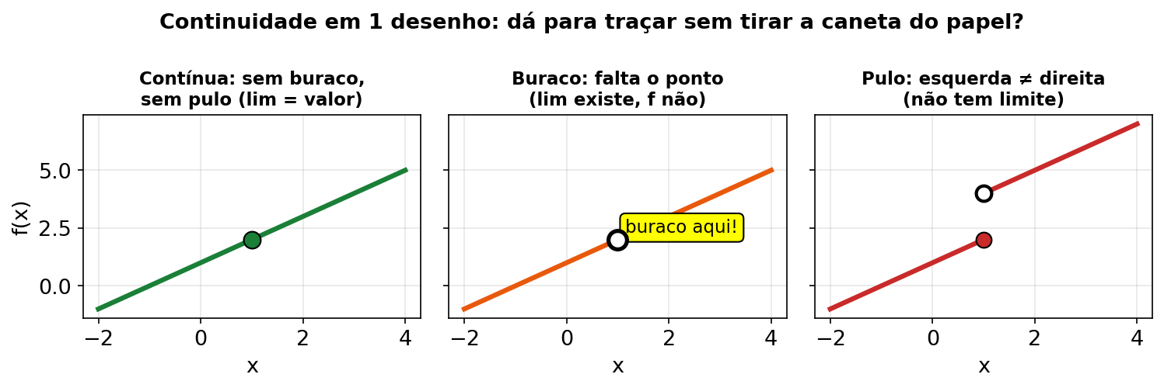
Figura fig09 — Limites laterais e emenda de fases. Duas curvas que chegam ao ponto de troca t = 2, uma pela esquerda e outra pela direita, ambas no valor 30; ponto fechado em (2, 30) mostra continuidade; ao lado, versão com salto (ponto aberto e fechado separados) mostra descontinuidade. Moral: laterais iguais + valor igual = sem pulo.
Bia diz: "Na troca de turno da estufa, eu olho dos dois lados: chegou igual dos dois lados e marcou igual no relógio? Então emendou."

Trilha da U1 — 7 passos (N1)
- [ ] Reescrevo "para onde vai?" com minhas palavras (N0 → N1).
- [ ] Monto tabela dos dois lados / para o infinito.
- [ ] Tento substituição direta primeiro.
- [ ] Se der 0/0, fatoro e simplifico antes de substituir.
- [ ] Leio assíntota como biologia (K, teto, patamar).
- [ ] Em partes, comparo laterais + valor (contínua?).
- [ ] Respondo em frase com "tende a ___" + unidade.

Mini-quiz V/F da U1 (gabarito no fim do item)
- Para a curva logística P(t) = K/(1 + Ae^(−rt)) com A > 0 e r > 0, se lim (t→∞) P(t) = K, existe tempo finito com P = K. (V/F)
- 0/0 é igual a 0. (V/F)
- lim (x→∞) 60/x = 0. (V/F)
- Função por partes é sempre descontínua no ponto de troca. (V/F)
- Assíntota horizontal é o valor que a curva persegue no infinito. (V/F)
Gabarito U1: 1-F (assintótico); 2-F (indeterminação); 3-V; 4-F (pode emendar, vide N(t)); 5-V.

Resumo da U1 + mínimo de prática
- Limite = tendência, não destino.
- 0/0 = fatorar antes de substituir.
- Assíntota = "estado final previsto" (K, teto enzimático…).
- Contínua = sem salto; em função por partes, compare laterais + valor.
Contagem desta unidade: 7 exemplos resolvidos · 13 exercícios com gabarito comentado
DIÁRIO DA BIA — aprendendo junto com você (U1, campo fictício — números de exemplo) Hoje na parcela-exemplo eu jurei que a cultura tinha "chegado" em 1000 porque a tabela parou de mudar. Errei: confundi tabela estabilizada com atingir o teto — o modelo diz que e^(−0,4t) nunca zera. Correção: escrevi "P tende a 1000 (K), sem atingir em tempo finito" e marquei a assíntota no desenho. Conselho: quando sua tabela deitar, escreva "tende a ___" com unidade e pergunte "atingiu ou persegue?".

GUIA PASSO A PASSO — U1: da tabela ao teto (o limite que a biologia persegue)
Problema (fictício — números de exemplo): Bia acompanha uma cultura cuja população é modelada por P(t) = 640/(1 + 7·e^(−0,5t)), P em indivíduos, t em dias. Ela quer: (a) para onde P tende quando t → ∞? (b) de quebra, resolver o furo clássico lim (t→3) (t² − 9)/(t − 3), que aparece quando ela simplifica a taxa média perto de t = 3.
- Traduza (passo 1 dos 5 do Cap. 0): "se eu esperar muitos dias, a população estabiliza em quantos indivíduos?"
- Comece pelo começo: P(0) = 640/(1 + 7·e⁰) = 640/(1 + 7·1) = 640/8 = 80 indivíduos.
- Ande na tabela: P(2) = 640/(1 + 7·e^(−1)); e^(−1) ≈ 0,3679 → 7·0,3679 ≈ 2,58 → denominador ≈ 3,58 → P(2) ≈ 640/3,58 ≈ 179.
- Continue: P(6) = 640/(1 + 7·e^(−3)); e^(−3) ≈ 0,0498 → 7·0,0498 ≈ 0,35 → denominador ≈ 1,35 → P(6) ≈ 640/1,35 ≈ 474.
- Mais longe: P(10) = 640/(1 + 7·e^(−5)); e^(−5) ≈ 0,00674 → 7·0,00674 ≈ 0,047 → denominador ≈ 1,047 → P(10) ≈ 640/1,047 ≈ 611.
- Bem longe: P(20) = 640/(1 + 7·e^(−10)); e^(−10) ≈ 0,0000454 → 7·0,0000454 ≈ 0,0003 → denominador ≈ 1,0003 → P(20) ≈ 640 (na primeira casa).
- Conjecture: a tabela "deita" perto de 640 → lim (t→∞) P(t) = _____.
- Confirme com álgebra: quando t → ∞, e^(−0,5t) → 0 → denominador → 1 + 7·0 = 1 → P → 640/1 = _____ (bate com a conjectura ).
- Não diga "atinge": e^(−0,5t) nunca vale 0 em tempo finito → escreva em frase: "P tende a _____ indivíduos" (teto perseguido, não parada).
- Agora o furo: em lim (t→3) (t² − 9)/(t − 3), substitua direto: (9 − 9)/(3 − 3) = 0/0 → não é resposta; é convite para fatorar.
- Fatore e corte: t² − 9 = (t − 3)(t + 3) → [(t − 3)(t + 3)]/(t − 3) = t + 3 → substitua: 3 + 3 = _____.
- Devolva ao mundo (frase com unidade): "a população tende ao teto de 640 indivíduos; perto de t = 3 dias, a razão (t²−9)/(t−3) tende a 6".
Checklist (marque antes de olhar o gabarito):
- Usei "tende a", não "atinge"?
- Confirmei o limite com álgebra (e^(−0,5t) → 0), não só com a tabela?
- No 0/0, fatorei antes de substituir?
- A resposta final tem unidade (indivíduos)?
Gabarito do Guia U1
- Passo 7: 640 · Passo 8: 640 (640/1) · Passo 9: "P tende a 640 indivíduos (K, capacidade suporte; assíntota horizontal)" · Passo 11: 6.
- Frase final completa: "a cultura tende ao teto de 640 indivíduos; a razão com furo em t = 3 tende a 6".
- Erro comum: ler P(20) ≈ 640 como "atingiu" — P(20) ≈ 639,8; a tabela arredonda, o limite afirma a tendência. Se a sua lacuna do passo 7 saiu "600", refaça os passos 4–6: o denominador está indo para 1, não para 1,07.

Unidade 2 — Derivadas: a taxa instantânea ("quão rápido, AGORA")

Abertura no campo (fictício — números de exemplo). Bia conta colônias às 8h (100) e às 11h (800). A colega pergunta: "cresceu 700 em 3 h, então 233 por hora?" Bia balança a cabeça: "233 é a média. Mas às 11h em ponto, estava crescendo mais rápido que isso — a curva acelerou." Para responder "quão rápido agora", ela precisa da derivada. Nesta unidade, Bia troca a régua da média pelo velocímetro do instante.

MAPA MENTAL — MAPA MENTAL da U2
- Média = (f(b)−f(a))/(b−a); instantânea = limite das médias (intervalo → 0).
- Potência resolve polinômio; produto/quociente resolvem combinações; cadeia resolve "função dentro de função".
- e^u e ln u são o casal da biologia: um modela, o outro desfaz.
- Sinal da derivada já é biologia: + cresce, − cai.
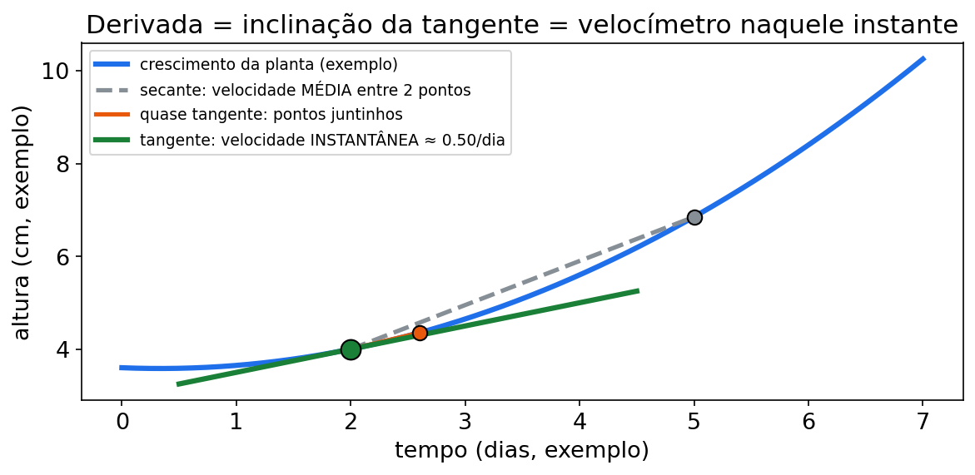
Figura fig03 — Derivada como tangente. Desenhe uma curva subindo. Marque dois pontos e ligue com reta secante (média). Agora arraste o segundo ponto para perto do primeiro: a secante gira e vira tangente. A inclinação dessa tangente é f'(a). Íngreme para cima = derivada positiva grande; deitada = derivada perto de zero; descendo = negativa. É o velocímetro colado na curva.
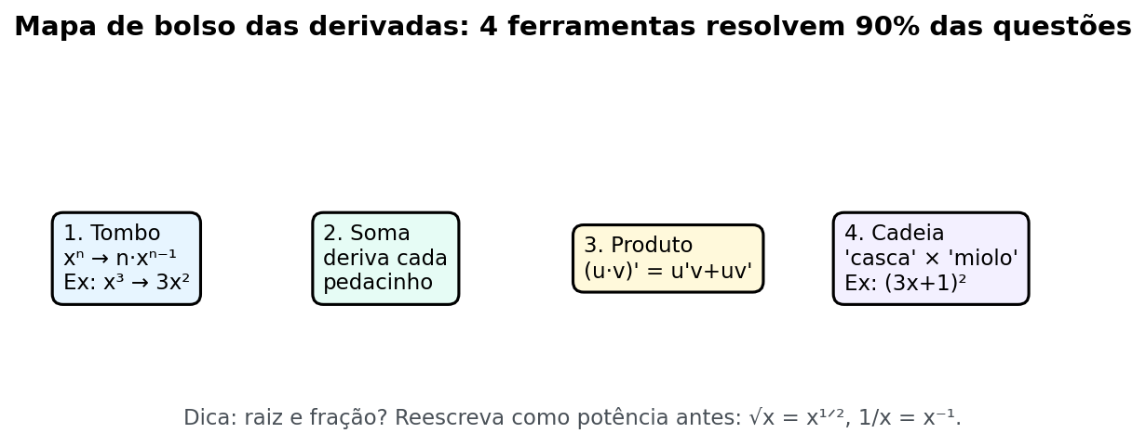
Figura fig07 — Taxa média vs. instantânea. Mesma curva de crescimento, três leituras: média em [3,4] (reta longa, inclinação moderada), média em [3,3.1] (reta curta, mais íngreme) e tangente em t=3 (a mais íngreme das três, valor 554,5 no exemplo N(t)=100·2^t). Moral visual: quanto menor o intervalo, mais perto do instante. Média olha o passado recente; derivada olha o agora.

Tópico 2.1 — De taxa média a taxa instantânea
(1) Do que se trata. Taxa média em [a, b] = (f(b) − f(a))/(b − a). Intervalo encolhendo → a média assenta num número: f'(a), a taxa instantânea. Definição: f'(a) = lim (h→0) [f(a+h) − f(a)]/h.
(2) Por que importa. Você mede 100 células em t = 0 e 800 em t = 3. "Quanto cresceu?" é média. "Quão rápido está crescendo agora?" é derivada — a pergunta que o laboratório e o modelo fazem.
(3) Receita.
- Média num intervalo (ex.: [3, 4] ou [0, 1]).
- Encolha: [3, 3,1], [3, 3,01].
- Observe os números se aproximando.
- Esse "assentamento" é a derivada.
- Unidade da taxa: células por hora, g por dia.
(4) Exemplo resolvido (número de exemplo). N(t) = 100·2^t (células; t em unidades de tempo — dobra a cada unidade).
- N'(t) = 100·2^t·ln 2 (ln 2 ≈ 0,6931) → N'(3) = 100·8·0,6931 ≈ 554,5 células/unid. de tempo.
- Média em [3, 3,1]: 2^0,1 ≈ 1,0718 → N(3,1) ≈ 857,4 → média ≈ 574.
- Média em [3, 3,01]: 2^0,01 ≈ 1,00696 → N(3,01) ≈ 805,6 → média ≈ 556.
- Convergência: 574 → 556 → … → 554,5 — a derivada é o limite das taxas médias (U1 e U2 são a mesma ideia).
(5) Você faz.
- Exercício 2.1.1 (número de exemplo): com N(t) = 300·e^(0,6t), escreva em uma frase o que N'(1) mede (com unidade) — sem calcular.
(6) Gabarito comentado.
- 2.1.1: N'(1) é a taxa instantânea de crescimento da cultura em t = 1 h, em UFC/(mL·h) (ou células/h, conforme a unidade adotada) — quão rápido aumenta naquele instante, não "quanto cresceu do começo". Comentário: confundir N'(1) com N(1) é medir tamanho em vez de velocidade.
PAUSA PARA VOCÊ: calcule a média de N(t)=100·2^t em [3,4] e compare com 554,5. Média = (1600−800)/1 = 800 > 554,5. Por quê? Porque a curva acelera: a média do intervalo inteiro puxa para cima. Anote: em curva acelerada, média > instantânea no início.
CONEXÃO COM SEU CURSO: velocidade de crescimento específico (μ) em microbiologia é exatamente "derivada relativa": (1/N)·N'. Quando você ouvir "fase exponencial", pense N' proporcional a N.

Tópico 2.2 — Regra da potência (a mais usada)
(1) Do que se trata. f(x) = xⁿ → f'(x) = n·xⁿ⁻¹. Constante multiplica; constante pura → 0; soma → deriva cada pedaço.
(2) Por que importa. Polinômios simples aparecem em ajustes, taxas médias modelo e na base de quase toda regra composta.
(3) Receita.
- Separe termos (constante ou potência).
- Expoente desce para frente.
- Expoente diminui em 1.
- Constante pura → 0.
- Some.
(4) Exemplo resolvido (número de exemplo). f(t) = 3t⁴ − 2t + 7 → f'(t) = 12t³ − 2 + 0 = 12t³ − 2. f'(1) = 12 − 2 = 10.
(5) Você faz.
- Exercício 2.2.1: f(t) = t⁵ → f'(t) = ? · f'(2) = ?
- Exercício 2.2.2: f(t) = 5t³ − 2t + 7 → f'(t) = ?
- Exercício 2.2.3 (número de exemplo): b'(t) = 12 + 3t (taxa de biomassa g/dia) → (b')'(t) = ? (segunda derivada da biomassa — o que significa sinal positivo?)
(6) Gabarito comentado.
- 2.2.1: f' = 5t⁴; f'(2) = 5·16 = 80. Comentário: desce o 5, expoente 5 → 4.
- 2.2.2: f' = 15t² − 2. Comentário: o 7 some; quem escreveu "−2t" não aplicou a regra do linear (t¹ → 1).
- 2.2.3: (b')' = 3 > 0 → a taxa de ganho de biomassa cresce com o tempo ("o crescimento acelera"). Comentário: derivada de derivada = aceleração da grandeza — leia sempre o que o sinal diz.

Tópico 2.3 — Regra do produto
(1) Do que se trata. f = u·v → f' = u'·v + u·v' (cruzamentos somados).
(2) Por que importa. Dois fatores vivos (tempo × taxa, conc. × fator) são comuns em modelos compostos; derivar "só um lado" zera a questão.
(3) Receita.
- Separe u e v.
- Derive cada um.
- Monte u'v + uv'.
- Simplifique.
(4) Exemplo resolvido (número de exemplo). Para ângulos em radianos, f(t) = t·sen t (produto trigonométrico — dentro da ementa): u = t, v = sen t → u' = 1, v' = cos t. f' = 1·sen t + t·cos t = sen t + t·cos t.
(5) Você faz.
- Exercício 2.3.1: f(t) = (t + 1)·t³ → f'(t) = ? (duas formas — confira se batem).
- Exercício 2.3.2 (número de exemplo): p(t) = t·(2 + 0,5t) → p'(t) = ? (pode expandir).
(6) Gabarito comentado.
- 2.3.1: expandindo: t⁴ + t³ → 4t³ + 3t²; por produto: t³ + (t+1)·3t² = t³ + 3t³ + 3t² = 4t³ + 3t² . Comentário: duas formas iguais = autoconferência.
- 2.3.2: p = 2t + 0,5t² → p' = 2 + t. Comentário: expandir às vezes simplifica; produto é ferramenta, não religião.
ERRO CLÁSSICO: (u·v)' não é u'·v'. Falta um cruzamento. Se sua resposta tem só um termo, desconfie.

Tópico 2.4 — Regra do quociente
(1) Do que se trata. f = u/v, com v ≠ 0 → f' = (u'·v − u·v')/v². Sinal: menos no meio; quem está em cima entra trocado no segundo termo.
(2) Por que importa. Velocidades específicas, razões, taxas normalizadas — biologia adora fração. Sinal trocado = erro descuidado que some com checklist.
(3) Receita.
- u = cima, v = baixo.
- Deriva os dois.
- (u'v − uv') com parênteses.
- Divide tudo por v².
- Conferência de sinal.
(4) Exemplo resolvido (número de exemplo). f(t) = 3t/(t + 1). u' = 3, v' = 1 → f' = [3(t+1) − 3t]/(t+1)² = (3t + 3 − 3t)/(t+1)² = 3/(t + 1)².
(5) Você faz.
- Exercício 2.4.1: f(t) = (t² + 1)/t, com t ≠ 0 → f'(t) = ?
- Exercício 2.4.2: f(t) = (t − 1)/(t + 1), com t ≠ −1 → f'(t) = ?
(6) Gabarito comentado.
- 2.4.1: (2t·t − (t²+1))/t² = (t² − 1)/t² = 1 − 1/t². Comentário: se deu (t²+1)/t², trocou o sinal.
- 2.4.2: [(t+1) − (t−1)]/(t+1)² = 2/(t+1)². Comentário: −(t−1) = −t + 1 — abrir parêntese com cuidado.

Tópico 2.5 — Cadeia + exponencial e log (o combo que a biologia usa)
(1) Do que se trata. Composta: derive a externa (miolo intacto) × derivada da interna. Casos-chave:
- (e^u)' = e^u·u'
- (ln u)' = u'/u, com u > 0
- (a^u)' = a^u·ln(a)·u', com a > 0 (ex.: 2^t → 2^t·ln 2)
(2) Por que importa. Crescimento e^(0,6t), decaimento e^(−0,1t), logaritmo de pH, log de logística — quase todo modelo biológico é composto. Sem cadeia, você erra sinal e interpretação.
(3) Receita.
- Quem é a pele? Quem é o miolo u?
- Derive a pele sem mexer no miolo.
- Multiplique por u'.
- e e ln têm fórmulas próprias (acima).
- Confira o sinal: cresce ou cai?
(4) Exemplo resolvido A (número de exemplo). N(t) = 300·e^(0,6t) → N'(t) = 300·e^(0,6t)·0,6 = 180·e^(0,6t). N'(1) = 180·e^0,6 ≈ 180·1,8221 ≈ 328 células/unid. de tempo. Média em [0, 1]: (N(1) − N(0))/1 ≈ 546,6 − 300 = ≈ 247. Leitura: 328 > 247 — em crescimento acelerado, a taxa instantânea no fim supera a média do intervalo. Média ≠ instante.
(4b) Exemplo resolvido B (número de exemplo). f(t) = ln(t² + 1) → u = t² + 1 → f' = 2t/(t² + 1).
(4c) Exemplo resolvido C (número de exemplo). f(t) = (3t² + 1)⁵ → f' = 5(3t² + 1)⁴·6t = 30t(3t² + 1)⁴ (potência externa × interna).
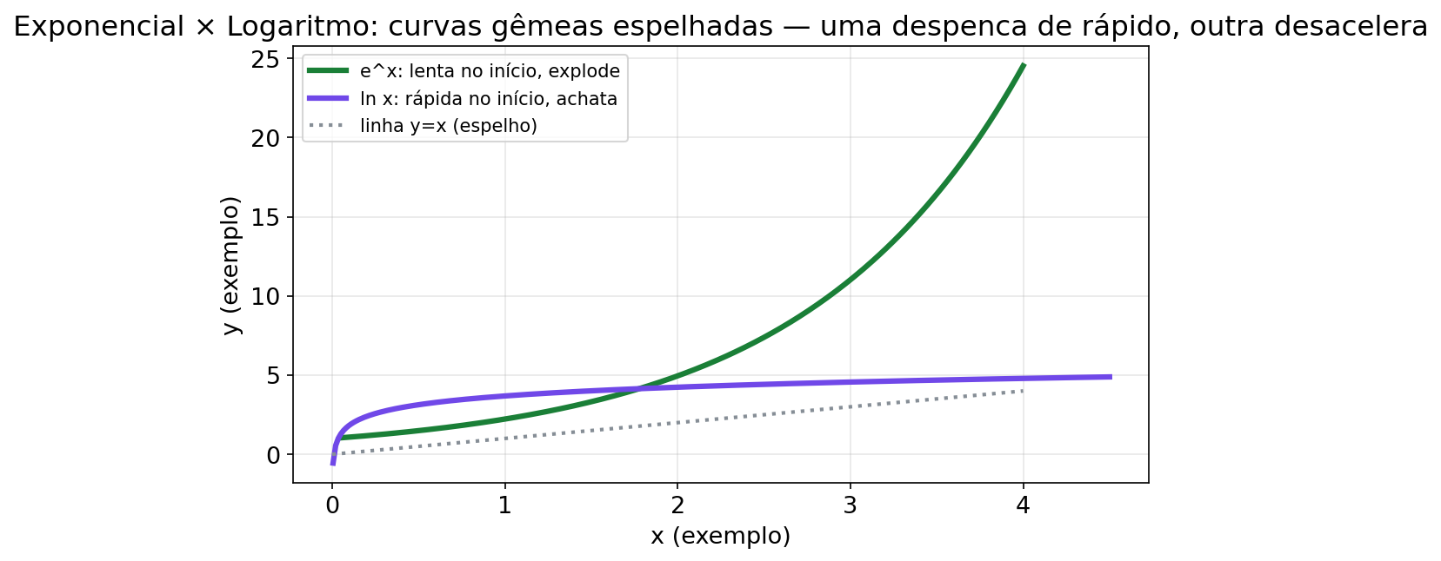
Figura fig18 — Exponencial e log. Casal de curvas lado a lado: e^(0,4t) subindo cada vez mais íngreme (crescimento) e e^(−0,1t) descendo e deitando (decaimento); abaixo, setas de ida e volta mostrando que ln desfaz a exponencial (e^(ln x) = x). Moral: para derivar e^u multiplique por u'; para derivar ln u use u'/u — e o sinal do miolo decide crescer ou cair.
(5) Você faz.
- Exercício 2.5.1: f(t) = e^(−0,1t) → f'(t) = ?
- Exercício 2.5.2: f(t) = e^(4t²) → f'(t) = ?
- Exercício 2.5.3: f(t) = ln(t² + 1) → f'(t) = ? (se preferir, refaça o 4b no papel).
- Exercício 2.5.4 (número de exemplo): θ(t) = 40·(1 − e^(−0,2t)) → θ'(t) = ? Sinal?
(6) Gabarito comentado.
- 2.5.1: −0,1·e^(−0,1t). Comentário: esquecer o −0,1 é erro de cadeia — registre na errata.
A Bia comenta cada passo: (Exercício 2.5.1 — número de exemplo, cadeia sem pressa)
- Marco pele e miolo antes de tudo: pele é e^(…) e miolo é u = −0,1t.
- Derivo a pele sem mexer no miolo: (e^u)' fica e^u, igualzinho.
- Derivo o miolo: u' = −0,1 e já sublinho o sinal negativo.
- Multiplico pele × miolo': e^(−0,1t)·(−0,1).
- Organizo: −0,1·e^(−0,1t) e leio o sinal: negativo = caindo.
- Confiro com unidade fictícia: taxa em massa/tempo, máxima em módulo no início.
- Erro que eu cometi: derivei e deixei e^(−0,1t) puro — faltou o × u'.
- 2.5.2: e^(4t²)·8t = 8t·e^(4t²). Comentário: pele e^(…) fica; só entra (4t²)' = 8t.
- 2.5.3: 2t/(t² + 1). Comentário: ln u → u'/u; u' = 2t.
- 2.5.4: 40·0,2·e^(−0,2t) = 8·e^(−0,2t) — sempre positiva → θ cresce, cada vez mais devagar. Comentário: positivo = crescente; módulo encolhendo = desaceleração (tende a 0).

Exemplo novo da U2 — Bia e a fotossíntese que desacelera (número de exemplo)
Fotossíntese acumulada fictícia F(L) = 40·(1 − e^(−0,2L)) (unidades arbitrárias). Derivando: F'(L) = 40·0,2·e^(−0,2L) = 8·e^(−0,2L). Em L=0: F'(0) = 8 (cada fóton extra rende muito). Em L=10: F'(10) = 8·e^(−2) ≈ 8·0,135 = 1,08 (quase não rende). Moral: derivada positiva que encolhe = "sobe, mas cada vez mais devagar" — a assinatura da saturação. É a mesma conta do θ(t), outra roupa.

Exercícios novos da U2 (com gabarito)
- U2-N1 (número de exemplo): D(t) = 200·e^(−0,05t) (g de serapilheira). Calcule D'(t) e D'(0). Interprete o sinal. Gabarito: D' = 200·(−0,05)·e^(−0,05t) = −10·e^(−0,05t); D'(0) = −10 g/unid. tempo. Negativa = massa caindo; módulo máximo no início.
- U2-N2: h(t) = (t² + 1)·e^(−t). Calcule h'(t) pela regra do produto + cadeia. Gabarito: u=t²+1, v=e^(−t); u'=2t, v'=−e^(−t); h' = 2t·e^(−t) + (t²+1)(−e^(−t)) = e^(−t)(2t − t² − 1) = −e^(−t)(t² − 2t + 1) = −e^(−t)(t−1)². Comentário: h' ≤ 0 em todo t; h' só se anula em t=1, mas a função continua decrescente, sem máximo ou mínimo local em t=1.
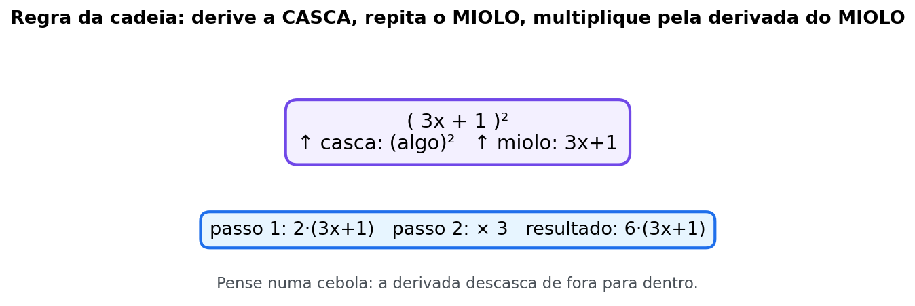
Figura fig10 — Cadeia como boneca russa: pele × miolo. Desenho de três bonecas encaixadas: pele externa (e^…, ln…, potência) e miolo interno u (0,6t; −0,1t; t²+1). Seta mostra "derive a pele sem mexer no miolo, depois multiplique por u'". Ao lado, alerta de sinal (−0,1) e de ln a em 2^t.
Bia diz: "Eu sublinho o miolo antes de derivar. Se não sublinhei, esqueço o −0,1 — garantido."

Trilha da U2 — 7 passos (N1 → N2)
- [ ] Digo se pedem tamanho (N) ou velocidade (N') com unidade.
- [ ] Estimo uma média num intervalo para sentir a ordem de grandeza.
- [ ] Classifico: potência, produto, quociente ou composta?
- [ ] Se composta, marco pele e miolo (u) antes de derivar.
- [ ] Aplico a fórmula sem pular o × u' (cadeia, ln a, sinal).
- [ ] Simplifico e confiro sinal (+ cresce, − cai).
- [ ] Comparo média vs. instantânea em uma frase.

Mini-quiz V/F da U2
- N'(1) mede o tamanho da população em t=1. (V/F)
- (t²+1)/t derivado dá (t²+1)/t². (V/F)
- (e^(−0,1t))' = −0,1·e^(−0,1t). (V/F)
- (2^t)' = 2^t·ln 2. (V/F)
- Se f for contínua em [a,b], há pelo menos um ponto de [a,b] em que a taxa instantânea iguala a taxa média. (V/F)
Gabarito U2: 1-F (mede velocidade, não tamanho); 2-F (é 1 − 1/t²); 3-V; 4-V; 5-V (ideia do Teorema do Valor Médio; não afirma que o ponto é o meio).
CURIOSIDADE: ln 2 ≈ 0,693 aparece toda vez que algo dobra. Tempo de duplicação T e taxa k se relacionam por T = ln2/k. É a "cara" da meia-vida ao contrário.

Resumo da U2 + mínimo de prática
Situação | Ferramenta
Polinômio/soma | potência, termo a termo
Dois fatores | produto: u'v + uv'
Fração | quociente: (u'v − uv')/v²
Função dentro de função (e, ln, a^u) | cadeia: externa × interna'
Contagem desta unidade: 9 exemplos resolvidos · 15 exercícios com gabarito comentado
DIÁRIO DA BIA — aprendendo junto com você (U2, campo fictício — números de exemplo) Na fotossíntese-exemplo eu derivei 40·(1 − e^(−0,2L)) e deixei 40·e^(−0,2L), sem o 0,2. Errei: esqueci de multiplicar pela derivada do miolo (−0,2L)' — cadeia pela metade. Correção: sublinhei u = −0,2L, fiz u' = −0,2 e achei 8·e^(−0,2L), positiva que encolhe. Conselho: sempre sublinhe o miolo primeiro; se não tem × u', a conta está incompleta.

GUIA PASSO A PASSO — U2: cadeia + exponencial (o velocímetro da levedura)
Problema (fictício — números de exemplo): levedura em cultivo com N(t) = 250·e^(0,4t) (células ×10³, t em horas). Bia quer: (a) N'(t); (b) N'(2); (c) comparar N'(2) com a média em [0, 2]; (d) de quebra, derivar M(t) = ln(3t + 1).
- Traduza: "quão rápido a levedura está crescendo AGORA?" — pede derivada, não tamanho.
- Marque pele e miolo: pele é e^(…), miolo é u = 0,4t (sublinhe antes de derivar!).
- Derive o miolo: u' = 0,4 (positivo — sinal que define "cresce").
- Derive a pele sem mexer no miolo: (e^u)' = e^u → fica e^(0,4t) intacta.
- Monte a cadeia: N'(t) = 250·e^(0,4t)·0,4 = _____ (calcule 250·0,4 antes de escrever).
- Avalie em t = 2: e^(0,8) ≈ 2,2255 → N'(2) = 100·2,2255 ≈ _____ ×10³ células/h.
- Média em [0, 2]: N(2) = 250·e^(0,8) ≈ 250·2,2255 ≈ 556,4 → média = (556,4 − 250)/(2 − 0) = 306,4/2 ≈ 153,2 ×10³ células/h.
- Compare: instantânea em t = 2 (≈ 222,6) > média (≈ 153,2) → a curva está acelerando (N'' > 0, concavidade ∪ — prévia da U3).
- Leia o sinal: N'(t) = 100·e^(0,4t) > 0 sempre → a cultura só cresce, e cada vez mais rápido.
- De quebra (ln): M(t) = ln(3t + 1) → u = 3t + 1, u' = 3 → M'(t) = _____ (use a forma u'/u).
- Avalie: M'(1) = 3/(3·1 + 1) = 3/4 = 0,75.
- Devolva ao mundo: "no instante t = 2 h, a levedura cresce ≈ 222,6 ×10³ células por hora — mais que a média de 153,2 do intervalo, porque o crescimento acelera".
Checklist (marque antes de olhar o gabarito):
- Sublinhei o miolo u antes de derivar?
- Apareceu o × u' (o 0,4) na resposta?
- Conferi o sinal (+ = cresce)?
- Média e instantânea saíram com unidade e comparação em frase?
Gabarito do Guia U2
- Passo 5: N'(t) = 100·e^(0,4t) ×10³ células/h. · Passo 6: ≈ 222,6 (100·2,2255). · Passo 10: M'(t) = 3/(3t + 1).
- Frase final completa: "a taxa instantânea em t = 2 h é ≈ 222,6 ×10³ células/h, maior que a média 153,2 — curva acelerada (∪)".
- Erros comuns: (i) responder N'(t) = 250·e^(0,4t) — faltou × 0,4 (cadeia pela metade); (ii) comparar N'(2) com N(2) (velocidade com tamanho); (iii) em M, escrever ln(3)/(3t+1) — u' = 3, não ln 3.

Unidade 3 — Aplicações da derivada: crescer, diminuir, melhorar

Abertura no campo (fictício — números de exemplo). Bia tem 40 cm de fita (a escala do exemplo de otimização) para demarcar uma parcela retangular perto da trilha. Ela quer a maior área possível para amostrar. Quadrado? Retângulo comprido? Ela também quer saber quando sua cultura cresce mais rápido — no começo, no meio ou perto do teto? Nesta unidade, a derivada vira ferramenta de decisão: onde está o pico, qual o melhor formato, como ler a curva inteira.

MAPA MENTAL — MAPA MENTAL da U3
- f' > 0 sobe; f' < 0 desce; f' = 0 é candidato (classifique!).
- Logística: limite da população → K; taxa máxima → K/2. Não troque!
- Otimização: função + restrição → uma variável → deriva → classifica → responde com unidade.
- TVM: em intervalo fechado, olhe críticos e pontas. Concavidade = sinal de f''.
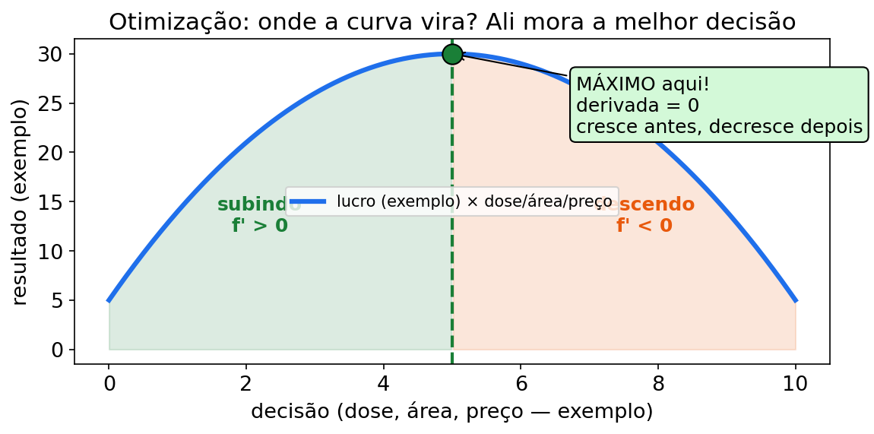
Figura fig04 — Otimização de área. Veja um retângulo de lados x e y com barbante em volta (perímetro fixo 2x+2y = 40). Três candidatos: x=5 (fininho, área 75), x=10 (quadrado, área 100), x=15 (esticado, área 75). A curva A(x) = 20x − x² é uma parábola com boca para baixo e topo em x=10. Moral visual: restrição fixa + derivada zero = melhor formato; resposta pede área (100), não só x.
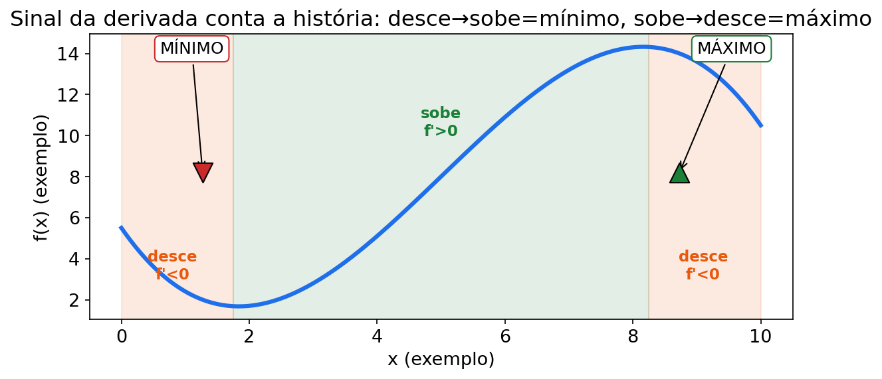
Figura fig16 — Sinal da derivada. Curva com três trechos marcados: subindo (f' > 0, "+ cresce"), deitada no topo (f' = 0, candidato a máximo) e descendo (f' < 0, "− cai"); ao lado, placa de campo "K = limite da população · K/2 = máximo da taxa". Moral: o sinal da derivada é a bússola da curva — leia antes de decidir.

Tópico 3.1 — Sinal da derivada e o máximo da taxa (logística)
(1) Do que se trata. f' > 0 → cresce; f' < 0 → diminui; f' = 0 → ponto crítico (candidato a máx/mín). Para a taxa de crescimento logístico, o pico está em K/2 — não em K!
(2) Por que importa. "Onde a população cresce mais rápido?" é pergunta central de ecologia/culturas. Confundir o limite de população (K) com o máximo de taxa (K/2) é erro conceitual famoso.
(3) Receita.
- Calcule a derivada (da função ou da taxa, conforme perguntarem).
- Zere: f' = 0.
- Classifique (f'' ou teste dos sinais).
- Traduza: máximo de quê? (taxa; para a população, procure o limite K)
- Responda em frase.
(4) Exemplo resolvido (número de exemplo). Taxa conceitual g(P) = 0,2·P·(1 − P/10⁶) — P em células, r = 0,2 dia⁻¹, K = 10⁶ — número de exemplo. Em que P a cultura cresce mais rápido?
Expandindo: g(P) = 0,2P − (0,2/10⁶)·P². g'(P) = 0,2 − (0,4/10⁶)·P = 0 → 0,4P = 0,2·10⁶ → P = 0,5·10⁶ = K/2. g'' = −0,4/10⁶ < 0 → máximo. Taxa máxima: g(5·10⁵) = 0,2·5·10⁵·(1 − 0,5) = 5·10⁴ células/dia. Contraponto: limite de população → K = 10⁶ (assíntota da U1); máximo de taxa → K/2. Não são o mesmo tipo de grandeza.
(5) Você faz.
- Exercício 3.1.1 (número de exemplo): com g(P) do exemplo, a) qual P dá taxa máxima? b) qual é essa taxa? c) em uma frase: por que não é em P = K?
- Exercício 3.1.2: f(t) = t² − 6t + 9: a) crítico? b) máx ou mín? (f'' = 2 ou sinais).
(6) Gabarito comentado.
- 3.1.1: a) P = 5·10⁵ (K/2); b) 5·10⁴ células/dia; c) perto de K a população é grande, mas a taxa já está quase zerando (fator 1 − P/K → 0). Comentário: leia sempre máximo de quê antes de responder.
- 3.1.2: a) f' = 2t − 6 = 0 → t = 3; b) f'' = 2 > 0 → mínimo local (f(3) = 0). Comentário: crítico não é automaticamente máximo.
PAUSA PARA VOCÊ: desenhe a logística P(t) em S e marque: onde P é K/2? Ali a curva é mais íngreme (inflexão). Onde P é K? Ali a curva deita. Um ponto é "mais rápido", o outro é "maior". Não são o mesmo.
CONEXÃO COM SEU CURSO: colheita sustentável, controle de pragas, manejo: manter a população próxima de K/2 maximiza a produção por tempo (rendimento); manter a população próxima de K favorece o estoque. Decidir exige saber qual objetivo você quer.

Tópico 3.2 — Máximo com restrição simples (otimização de bolso)
(1) Do que se trata. "Com recurso fixo, qual a melhor forma?" Função com uma variável; derivar = 0; classificar; responder à pergunta.
(2) Por que importa. Área de coleta, formato de caixa experimental, uso eficiente de material — pensamento de otimização é transversal.
(3) Receita (5 passos).
- Função a melhorar (área, custo…).
- Restrição elimina uma variável.
- f'(x) = 0.
- Classificar.
- Responder em frase com unidade (área, não só x).
(4) Exemplo resolvido (número de exemplo). Bancada demarcada com 40 cm de fita (perímetro): maximizar A = x·y. 2(x + y) = 40 → y = 20 − x → A(x) = 20x − x², 0 < x < 20. A' = 20 − 2x = 0 → x = 10 (y = 10 — quadrado). A'' = −2 < 0 → máximo. Área máxima = 100 cm². Conferência: x = 5 → 75; x = 10 → 100; x = 15 → 75 .
(5) Você faz.
- Exercício 3.2.1 (número de exemplo): 40 cm de fita, retângulo: a) A(x)? b) x ótimo? c) área máxima?
(6) Gabarito comentado.
- 3.2.1: a) A(x) = 20x − x²; b) x = 10 cm; c) 100 cm². Comentário: se respondeu só x = 10, releia o enunciado — pediam a área (passo 5).
A Bia comenta cada passo: (Exercício 3.2.1 — número de exemplo, otimização com 40 cm de fita)
- Digo o que melhorar: área A = x·y, com restrição de perímetro 2(x+y) = 40.
- Uso a restrição para eliminar y: y = 20 − x, com 0 < x < 20.
- Escrevo tudo numa variável: A(x) = x(20−x) = 20x − x².
- Derivo e zero: A' = 20 − 2x = 0 → x = 10 cm (e y = 10 cm).
- Classifico: A'' = −2 < 0, então é máximo — desenho a parábola de boca para baixo.
- Respondo o que pediram: área máxima = 10·10 = 100 cm², não só x = 10.
- Confiro com vizinhos: x = 5 dá 75 e x = 15 dá 75 — o meio vence mesmo.
ERRO CLÁSSICO: responder x e esquecer a pergunta ("ache a área máxima" → entregar x=10 sem calcular 100). Passo 5 existe para isso.

Tópico 3.3 — TVM e concavidade (ler a curva inteira)
(1) Do que se trata. TVM (Teorema dos Valores Extremos): se f é contínua em [a, b] e derivável no interior, os máximo/mínimo absolutos estão em pontos críticos ou pontas. Concavidade: f'' > 0 → abre para cima (∪); f'' < 0 → abre para baixo (∩); troca de concavidade = ponto de inflexão.
(2) Por que importa. Ler se a curva "acelera" ou "desacelera", achar extremos em intervalo fechado, entender formatos de curva de crescimento — tudo é leitura biológica de derivadas.
(3) Receita.
- f' → críticos.
- Avalie f nos críticos e nas pontas.
- Maior = máximo absoluto; menor = mínimo absoluto (no intervalo).
- Para concavidade: analise o sinal de f''; há inflexão quando a concavidade troca de sinal (quando f'' existe, isso costuma ocorrer onde f'' = 0).
(4) Exemplo resolvido (número de exemplo). f(t) = t² − 6t + 9 em [0, 5] (modelo conceitual — número de exemplo). f' = 2t − 6 → crítico t = 3 (dentro do intervalo). Valores: f(0) = 9; f(3) = 0; f(5) = 25 − 30 + 9 = 4. → Máximo absoluto 9 (em t = 0) · Mínimo absoluto 0 (em t = 3). Concavidade: f'' = 2 > 0 → ∪ em todo o intervalo.
(5) Você faz.
- Exercício 3.3.1: f(t) = t⁴ − 4t³: a) f''(t)? b) pontos de inflexão? c) onde é ∪ e onde ∩?
- Exercício 3.3.2 (número de exemplo): para N'(t) = 180·e^(0,6t) > 0 sempre: a) N(t) cresce ou cai? b) N''(t) tem sinal? c) a curva de N é ∪ ou ∩? Em biologia: o que isso quer dizer?
(6) Gabarito comentado.
- 3.3.1: a) f' = 4t³ − 12t²; f'' = 12t² − 24t = 12t(t − 2); b) t = 0 e t = 2 (f'' troca de sinal em ambos); c) ∩ em (0, 2) e ∪ fora. Comentário: inflexão = troca de curvatura, não necessariamente máximo/mínimo.
- 3.3.2: a) cresce (N' > 0); b) N'' = 180·0,6·e^(0,6t) > 0; c) ∪ — a taxa de crescimento também cresce: a população acelera (fase exponencial). Comentário: ∪ com N'>0 = "subindo e cada vez mais íngreme".
CURIOSIDADE: a logística em S tem exatamente uma inflexão (em K/2): começa ∪ (acelera) e vira ∩ (desacelera). Se sua curva de crescimento não tem esse S, desconfie do modelo — ou da fase amostrada.

Tópico 3.4 — Taxas relacionadas (uma grandeza puxa a outra)
(1) Do que se trata. Duas grandezas mudam juntas (volume e raio; população e área). Deriva cada lado em relação ao tempo e liga as taxas pela fórmula.
(2) Por que importa. Vesícula crescendo, cultura ocupando espaço, diluições dinâmicas: medir uma grandeza e inferir a outra é prática comum.
(3) Receita.
- Fórmula que liga as grandezas.
- d/dt nos dois lados (constante → 0; r² → 2r·dr/dt — cadeia).
- Substitua o que sabem.
- Isole a taxa pedida.
- Confira unidade.
(4) Exemplo resolvido (número de exemplo). Vesícula esférica com V = (4/3)πr³ crescendo a dV/dt = 12π (unid/h). Quando r = 3, quanto é dr/dt? dV/dt = 4πr²·dr/dt → 12π = 4π·9·dr/dt = 36π·dr/dt → dr/dt = 12π/36π = 1/3 unid./h.
(5) Você faz.
- Exercício 3.4.1 (número de exemplo): mesmo modelo, dV/dt = 12π, mas agora r = 1. dr/dt = ?
- Exercício 3.4.2 (número de exemplo): conceitual — se dP/dt = 0,15·P e P = 500, quanto é dP/dt naquele instante? Em frase: o que acontece com a taxa se P dobrar?
(6) Gabarito comentado.
- 3.4.1: 12π = 4π·1²·dr/dt → dr/dt = 3 unid./h. Comentário: esfera pequena com a mesma vazão → raio cresce mais rápido; esfera grande (r = 3) → 1/3. Sensível ao r² do denominador.
- 3.4.2: dP/dt = 0,15·500 = 75 unid./h; se P dobrar (1000), taxa = 150 — a taxa dobra junto (proporcionalidade). Comentário: é exatamente a assinatura de y' = ky (U5 adiante).

Exemplo novo da U3 — Bia e o cercado com rio (número de exemplo)
Bia tem 60 m de tela para cercar pasto retangular encostado num rio (o rio é um lado grátis, sem tela). Lados: x (fundos, paralelo ao rio) + 2y (laterais) = 60 → x = 60 − 2y. Área A(y) = x·y = 60y − 2y². A' = 60 − 4y = 0 → y = 15 m, x = 30 m. A'' = −4 < 0 → máximo. Área máxima = 30·15 = 450 m². Moral: mudou a restrição, mudou o ótimo (não é mais quadrado!). Sempre rederive — não chute "quadrado sempre".

Exercícios novos da U3 (com gabarito)
- U3-N1 (número de exemplo): f(x) = x³ − 3x² em [0, 4]. Ache candidatos, avalie pontas e dê máx/mín absolutos. Gabarito: f' = 3x² − 6x = 3x(x−2) → ponto crítico interior x=2; x=0 é uma ponta do intervalo. Valores: f(0)=0; f(2)=8−12=−4; f(4)=64−48=16. Máx abs 16 em x=4; mín abs −4 em x=2. Comentário: o máximo está na ponta — TVM avisou.
- U3-N2 (número de exemplo): g(P) = 0,5·P·(1 − P/2000). Em que P a taxa é máxima? Qual a taxa? Gabarito: parábola com raízes 0 e 2000 → vértice no meio: P = 1000 = K/2. Taxa = 0,5·1000·0,5 = 250 unid./tempo. Comentário: atalho do vértice confirma a derivada.
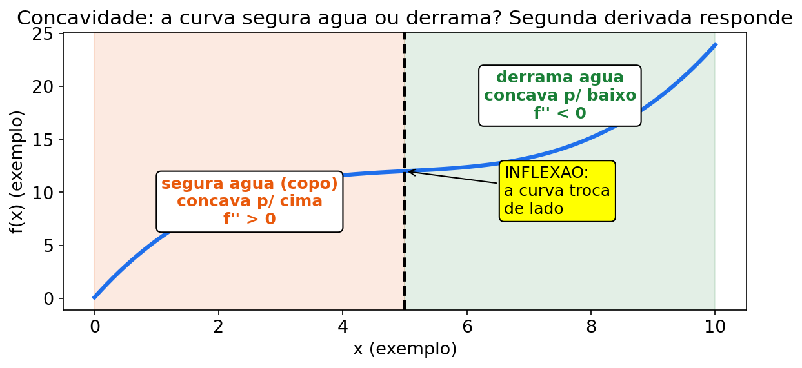
Figura fig11 — Cercado com rio: restrição muda o ótimo. Desenho de retângulo encostado no rio (lado grátis) com 60 m de tela nos outros três lados; ótimo em y = 15 m, x = 30 m, área 450 m². Moral: não chute "quadrado sempre" — rederive a restrição.
Bia diz: "Mudou a cerca, mudou o melhor formato. Eu sempre redesenho antes de derivar."

Trilha da U3 — 7 passos (N2 → N3)
- [ ] Pergunto "qual valor?" (limite de população K ou máximo de taxa K/2? área ou x?).
- [ ] Escrevo função + restrição e reduzo a uma variável.
- [ ] Derivo e zero (f' = 0); marco candidatos.
- [ ] Classifico (f'' ou sinais) sem pular.
- [ ] No intervalo fechado, avalio críticos e pontas (TVM).
- [ ] Leio concavidade (∪/∩) como acelera/desacelera.
- [ ] Respondo à pergunta pedida, com unidade.

Mini-quiz V/F da U3
- Na logística, a população cresce mais rápido quando P = K. (V/F)
- Ponto crítico é sempre máximo local. (V/F)
- No TVM em [a,b], basta olhar os críticos; pontas não importam. (V/F)
- f'' > 0 significa côncava para cima (∪). (V/F)
- Em otimização com restrição, a resposta deve trazer unidade da grandeza pedida. (V/F)
Gabarito U3: 1-F (é K/2); 2-F (pode ser mín ou nada); 3-F (pontas contam); 4-V; 5-V.
Bia diz: "Eu marcava K/2 no alto da folha antes da prova. Evita a troca mais cara da U3."

Resumo da U3 + mínimo de prática
- f' > 0 cresce · f' < 0 diminui · crítico → classificar.
- Logística: limite de população = K; máx de taxa = K/2.
- TVM: críticos e pontas; concavidade = sinal de f''.
- Taxa relacionada: d/dt nos dois lados + cadeia.
Contagem desta unidade: 8 exemplos resolvidos · 11 exercícios com gabarito comentado
DIÁRIO DA BIA — aprendendo junto com você (U3, campo fictício — números de exemplo) Na bancada-exemplo eu otimizei a parcela e entreguei só "x = 10 cm", achando que era a área máxima. Errei: respondi a variável e pulei o passo 5 — a pergunta pedia área, e ainda troquei K por K/2 na logística. Correção: calculei A = 10·10 = 100 cm² e escrevi "máximo de quê?" no alto da folha. Conselho: depois de derivar, volte ao enunciado e devolva a grandeza pedida com unidade.

GUIA PASSO A PASSO — U3: otimização da parcela (36 m de tela encostada no galpão)
Problema (fictício — números de exemplo): Bia tem 36 m de tela para cercar uma parcela retangular encostada no galpão (o lado do galpão é grátis — sem tela). Ela quer a maior área de amostragem possível. Qual o formato e qual a área?
- Traduza: "com tela fixa, que retângulo dá mais área?" — otimização com restrição.
- Desenhe: lado paralelo ao galpão = x; duas laterais = y cada (o galpão fecha o quarto lado).
- Restrição: tela = x + 2y = 36 → x = 36 − 2y, com 0 < y < 18 (y não pode ser 0 nem 18).
- Área em uma variável: A(y) = x·y = (36 − 2y)·y = 36y − 2y².
- Derive: A'(y) = 36 − 4y.
- Zere: 36 − 4y = 0 → y = _____ m.
- Volte à restrição: x = 36 − 2·9 = 36 − 18 = 18 m.
- Classifique: A''(y) = −4 < 0 → parábola ∩ → máximo (não pule este passo!).
- Área máxima: A = x·y = 18 · _____ = _____ m².
- Confira com vizinhos: y = 8 → A = 36·8 − 2·64 = 288 − 128 = 160; y = 10 → A = 360 − 200 = 160; o meio (162) vence .
- Responda à pergunta pedida: a pergunta foi área (não só y!) — passos 5 do método: entregue o formato e o valor.
- Devolva ao mundo: "com 36 m de tela encostada no galpão, o melhor é 18 m de fundos × 9 m de laterais: 162 m² de parcela".
Checklist (marque antes de olhar o gabarito):
- Usei a restrição para eliminar x (uma variável só)?
- Classifiquei o crítico com A'' antes de comemorar?
- Confirmei com vizinhos (8 e 10 deram 160)?
- Respondi com a ÁREA (m²), não só com os lados?
Gabarito do Guia U3
- Passo 6: y = 9 m · Passo 9: A = 18·9 = 162 m².
- Formato ótimo: fundos x = 18 m, laterais y = 9 m → área máxima 162 m².
- Erros comuns: (i) esquecer que são duas laterais (x + y = 36 daria outro ótimo errado); (ii) responder só "y = 9" sem calcular a área; (iii) chutar "quadrado sempre" — aqui o ótimo é 18 × 9, não quadrado, porque um lado é grátis (mesma moral do cercado com rio).

Unidade 4 — Integrais: somar fatias (de taxa a total)

Abertura no campo (fictício — números de exemplo). Bia mediu a taxa de ganho de biomassa da sua cultura a cada dia: 12 g/dia, depois 15, depois 18… "Se a taxa muda todo dia, quanto acumulou em 5 dias?" Somar "taxa × tempo" dia a dia dá uma estimativa; somar fatias infinitamente finas dá a integral. Nesta unidade, Bia aprende a voltar da taxa para o total — e a achar a constante que faltava com a condição inicial.

MAPA MENTAL — MAPA MENTAL da U4
- Indefinida = família (sempre +C); definida = número (F(b)−F(a)).
- Potência: sobe expoente, divide; exponencial: divide pela constante do expoente.
- Substituição = cadeia ao contrário (u = miolo).
- Definida = área = acumulado; densidade integra 1 no total; ponto isolado tem área 0.
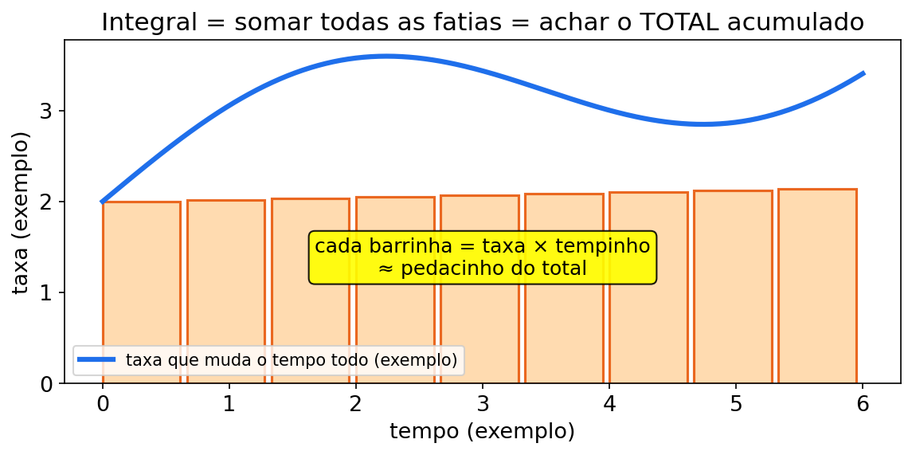
Figura fig05 — Integral como área. Veja a curva de taxa (por exemplo, y = 2t) e o eixo t de 0 a 4. Pinte retângulos finos embaixo da curva: cada um tem área ≈ altura × largura (taxa × tempo = total parcial). Some todos: dá a área. Agora faça os retângulos cada vez mais finos — a soma vira a integral definida. Moral visual: integral é soma organizada de fatias; TFC diz que basta fazer F(b) − F(a).

Tópico 6.1 (U4.1) — Integral indefinida: voltar da taxa para a função
(1) Do que se trata. Antiderivada: achar F com F' = f. ∫ f(x) dx = F(x) + C. O + C porque muitas funções derivam igual (diferem por constante).
(2) Por que importa. Sabendo quão rápido muda (g/dia, °C/h), a integral devolve quanto mudou e a função original — biomassa, acúmulo, consumo.
(3) Receita (potência).
- ∫ xⁿ dx, para n ≠ −1; o caso n = −1 usa ln|x| + C.
- Sobe expoente em 1 → xⁿ⁺¹.
- Divide por (n + 1).
- + C (indefinida!).
- Confira derivando.
(4) Exemplo resolvido (número de exemplo). ∫ (12 + 3t) dt = 12t + 3·(t²/2) + C = 12t + 1,5t² + C. Conferência: (12t + 1,5t²)' = 12 + 3t .
(5) Você faz.
- Exercício 4.1.1: ∫ (6t² + 4t) dt = ?
- Exercício 4.1.2: ∫ e^(−0,1t) dt = ? (dica: divide por −0,1 = multiplica por −10).
(6) Gabarito comentado.
- 4.1.1: 2t³ + 2t² + C. Comentário: 6·t³/3 = 2t³; 4·t²/2 = 2t².
- 4.1.2: −10·e^(−0,1t) + C. Comentário: 1/(−0,1) = −10; conferência: (−10)·e^(−0,1t)·(−0,1) = e^(−0,1t) . Esquecer o sinal é erro de cadeia na integral também.
PAUSA PARA VOCÊ: derive sua resposta do 4.1.1. Voltou ao integrando? Se sim, você dominou a "prova dos nove" da integral.

Tópico 6.2 (U4.2) — Condição inicial: para achar o C de verdade
(1) Do que se trata. Dado inicial (t = 0: biomassa zero, população inicial…) → determine C. Sem isso, você tem uma família de funções; com isso, tem a função do processo.
(2) Por que importa. Sensor, calibração, EDO da U5 — tudo passa por "qual era o estado em t = 0?".
(3) Receita.
- Integre com + C.
- Substitua t = 0 e valor inicial.
- Isole C.
- Reescreva.
- Confira em t = 0.
(4) Exemplo resolvido (número de exemplo). Ganho de biomassa com taxa b'(t) = 2t (g/dia) e b(0) = 0. b(t) = t² + C → 0 = 0 + C → C = 0 → b(t) = t²; b(4) = 16 g no modelo (confira: ∫₀⁴ 2t dt = 16 — bate com a definida).
(5) Você faz.
- Exercício 4.2.1: a'(t) = 0,6t, a(0) = 0: escreva a(t) e calcule a(4).
- Exercício 4.2.2: ∫ 6t dt = ? Se a(0) = 5, qual a fórmula completa?
(6) Gabarito comentado.
- 4.2.1: a(t) = 0,3t² → a(4) = 0,3·16 = 4,8 unidades. Comentário: 0,6·t²/2 = 0,3t² (divide por 2, não deixa 0,6).
- 4.2.2: 3t² + C; a(0) = 5 → C = 5 → a(t) = 3t² + 5. Comentário: o 5 é o que já existia no começo; a integral sozinha não sabe.
CONEXÃO COM SEU CURSO: calibrar balança (tarar) é achar o C: o aparelho integra variações, você diz onde começa. Sem tara, todo total sai deslocado.

Tópico 6.3 (U4.3) — Substituição (e um cheiro de partes)
(1) Do que se trata. Função dentro da função → u = miolo, du = miolo' dx; reescreve em u; integra; volta. (Partes: ∫ u dv = uv − ∫ v du — como ∫ t·e^(−t) dt — fica na ficha; aqui só o cheiro.)
(2) Por que importa. É a regra da cadeia ao contrário — necessária em modelos compostos.
(3) Receita.
- u = miolo.
- du = derivada do miolo (ajuste constante).
- Reescreva em u.
- Integre.
- Volte para t e confira derivando.
(4) Exemplo resolvido (número de exemplo). ∫ t·e^(t²) dt. u = t² → du = 2t dt → precisa do ½: (1/2)∫ e^u du = (1/2)·e^(t²) + C. Conferência: [(1/2)e^(t²)]' = (1/2)·e^(t²)·2t = t·e^(t²) .
(5) Você faz.
- Exercício 4.3.1: ∫ 2t·(t² + 1)⁵ dt = ?
- Exercício 4.3.2: ∫ e^(−0,1t) dt = ? (u = −0,1t ou fórmula direta).
(6) Gabarito comentado.
- 4.3.1: u = t² + 1 → du = 2t dt (já está lá!) → (t² + 1)⁶/6 + C. Comentário: o 2t inteiro aparecer é sorte didática — nem sempre é assim.
- 4.3.2: −10·e^(−0,1t) + C (igual ao 4.1.2 — reconhecer padrões acelera).
ERRO CLÁSSICO: esquecer de voltar de u para t. Resposta em u é meio caminho. Última linha sempre na variável original.

Tópico 6.4 (U4.4) — Integral definida e TFC (o total de verdade)
(1) Do que se trata. ∫[a→b] f = F(b) − F(a). TFC em palavras: integral de uma taxa de a até b = acumulado líquido; geometricamente, é a área sob a curva quando f ≥ 0; se f troca de sinal, é a diferença entre áreas positiva e negativa.
(2) Por que importa. Total de biomassa, área sob densidade (probabilidade conceitual), acúmulo de consumo — tudo é integral definida. Ponte U4 ↔︎ U5.
(3) Receita.
- Antiderivada F.
- F(b).
- F(a).
- Subtrai.
- Interprete com unidade (taxa × eixo = total).
(4) Exemplo resolvido A (número de exemplo). ∫₀⁵ (12 + 3t) dt: F(t) = 12t + 1,5t² → F(5) − F(0) = 60 + 37,5 = 97,5 g de biomassa acumulada em 5 dias.
(4b) Exemplo resolvido B (número de exemplo) — leitura de distribuição. Se X tem densidade f, então P(a ≤ X ≤ b) = ∫[a→b] f(x) dx = área sob a curva; área total = 1. Exemplo simples (número de exemplo): f(x) = 0,2 em [0, 5] (distribuição "achatada" normalizada: 0,2·5 = 1 ). P(1 ≤ X ≤ 3) = ∫₁³ 0,2 dx = 0,2·2 = 0,4. Ponto isolado tem área 0: P(X = a) = 0 — densidade não é probabilidade de um ponto.
(5) Você faz.
- Exercício 4.4.1: ∫₀⁴ 2t dt = ? (confira com triângulo: base 4, altura 8).
- Exercício 4.4.2 (número de exemplo): taxa de consumo c(t) = 0,3t (unid./h): total em 4 h = ∫₀⁴ 0,3t dt = ?
(6) Gabarito comentado.
- 4.4.1: t² de 0 a 4 = 16; geometria: ½·4·8 = 16 . Comentário: reta → geometria é autoconferência perfeita.
A Bia comenta cada passo: (Exercício 4.4.1 — número de exemplo, definida por dois caminhos)
- Identifico que é total, não família: integral definida de 0 a 4, sem +C no fim.
- Acho a antiderivada: ∫ 2t dt = t² (sobe expoente, divide por 2).
- Avalio no teto: F(4) = 16 e na base: F(0) = 0.
- Subtraio: 16 − 0 = 16 com a unidade do total — por exemplo, g se a taxa do integrando é g/dia e t está em dias.
- Confiro por geometria: triângulo ½·4·8 = 16 — bateu, respiro.
- Erro que eu cometi: deixei +C na definida e esqueci de interpretar taxa × tempo = total.
- 4.4.2: 0,15t² de 0 a 4 = 0,15·16 = 2,4 unid. Comentário: taxa (unid./h) × h = unid. — confira unidade sempre.

Exemplo novo da U4 — Bia e o oxigênio da noite (número de exemplo)
Respiração noturna fictícia r(t) = 2 + 0,5t (mmol/h) nas 6 primeiras horas. Total: ∫₀⁶ (2 + 0,5t) dt = [2t + 0,25t²]₀⁶ = 12 + 9 = 21 mmol. Conferência tosca: taxa média ≈ (2 + 5)/2 = 3,5; 3,5·6 = 21 (trapézio). Moral: quando a taxa é reta, geometria confirma cálculo — use sempre.

Exercícios novos da U4 (com gabarito)
- U4-N1: ∫ (4t³ − 6t + 1) dt = ? Depois derive para conferir. Gabarito: t⁴ − 3t² + t + C. Conferência: 4t³ − 6t + 1 .
- U4-N2 (número de exemplo): v(t) = 5·e^(−0,5t) (mL/min). Total de 0 a 4: ∫₀⁴ v dt = ? Gabarito: F = 5·e^(−0,5t)/(−0,5) = −10e^(−0,5t); F(4)−F(0) = −10e^(−2) + 10 = 10(1 − e^(−2)) ≈ 10·0,8647 ≈ 8,65 mL. Comentário: exponencial decrescente acumula "quase tudo" no começo.
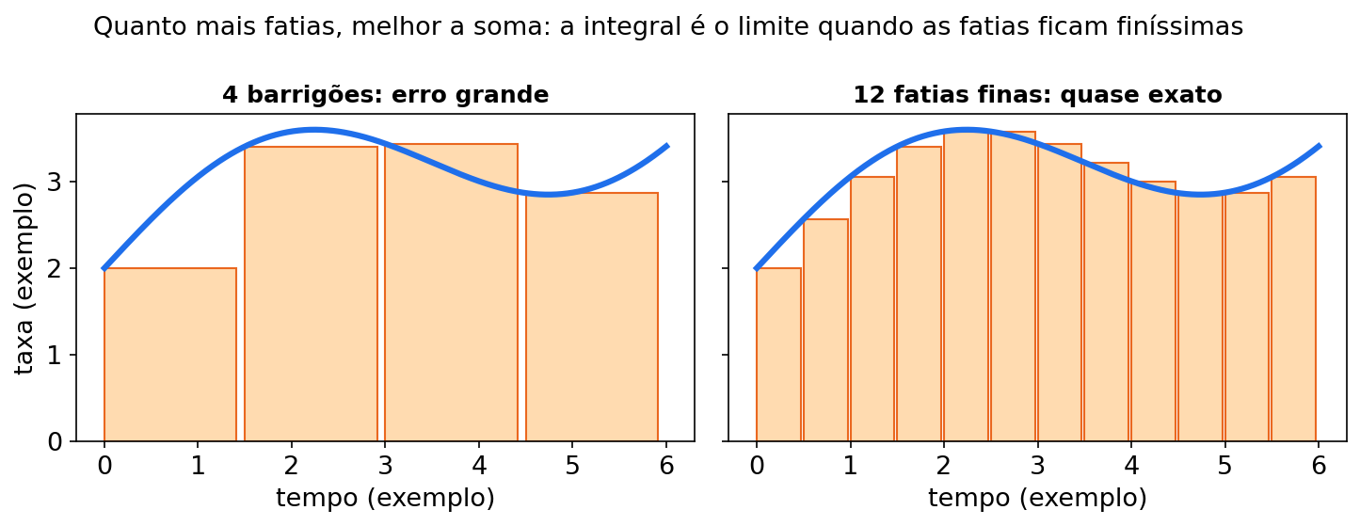
Figura fig12 — Substituição: u é o miolo. Esquema em 4 caixas: u = miolo → du = miolo' dx → integra em u → volta para t. Exemplo t·e^(t²) com ajuste do 1/2. Alerta final: "resposta em u é meio caminho".
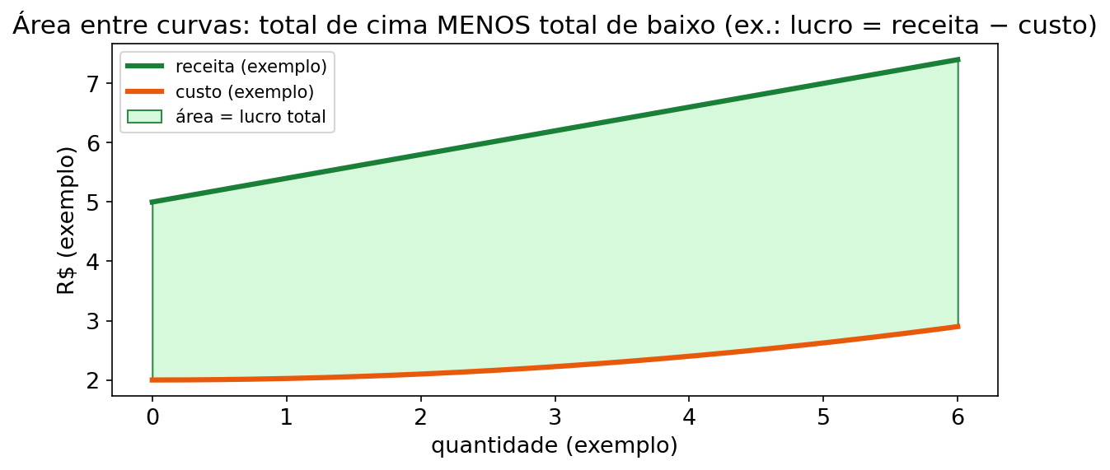
Figura fig13 — Área acumulada: taxa reta vira trapézio. Gráfico de r(t) = 2 + 0,5t de 0 a 6 com área pintada; ao lado, trapézio com bases 2 e 5 e altura 6: (2+5)/2·6 = 21. Moral: reta confirma integral por geometria — use como prova dos nove.
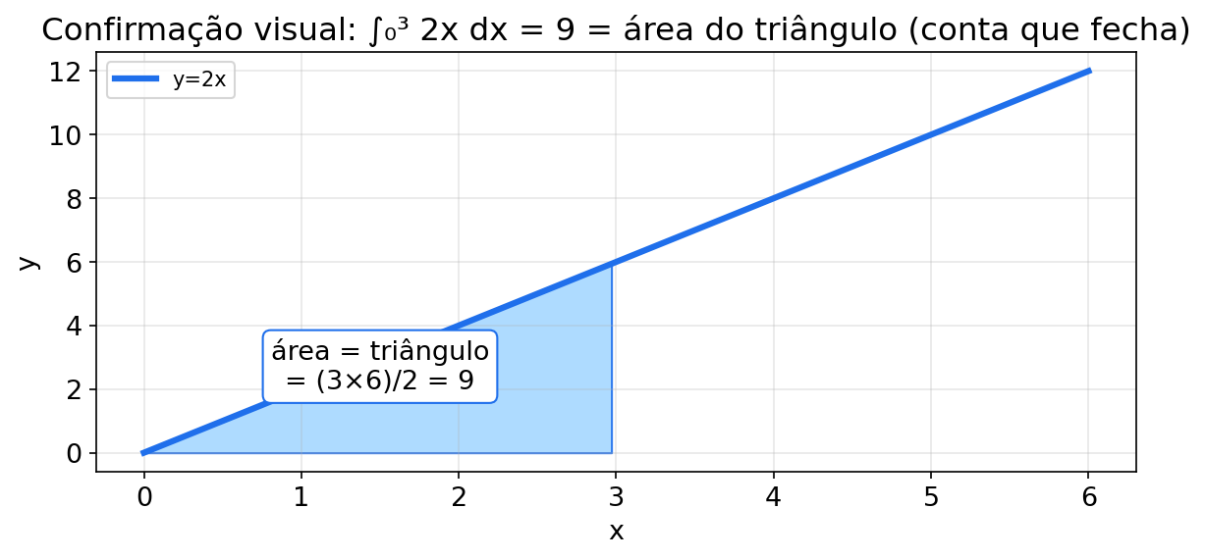
Figura fig19 — Triângulo da integral. Reta y = 2t de 0 a 4 com área pintada em triângulo: base 4, altura 8, ½·4·8 = 16; ao lado, o mesmo 16 vindo do TFC (∫₀⁴ 2t dt = t²|₀⁴ = 16). Moral: quando a taxa é reta, triângulo e TFC são duas portas para o mesmo total — conferir por geometria é grátis.
Bia diz: "Na integral eu faço duas conferências: derivo de volta e, se a taxa é reta, confiro com triângulo ou trapézio."

Trilha da U4 — 7 passos (N2)
- [ ] Identifico se é família (+C) ou total (F(b) − F(a)).
- [ ] Integro termo a termo (sobe expoente, divide; exponencial divide por k).
- [ ] Se há miolo, marco u e du antes de trocar.
- [ ] Volto para a variável original (t/x) no fim.
- [ ] Derivo de volta para conferir (prova dos nove).
- [ ] Se há condição inicial, acho o C e reescrevo.
- [ ] Na definida, interpreto com unidade (taxa × tempo = total).

Mini-quiz V/F da U4
- ∫ xⁿ dx = xⁿ⁺¹/(n+1) + C vale para todo n. (V/F — pense no caso especial)
- Integral indefinida sem +C está completa. (V/F)
- ∫₀⁴ 2t dt = 16. (V/F)
- P(X = a) = f(a) para variável contínua. (V/F)
- Substituição é a cadeia ao contrário. (V/F)
Gabarito U4: 1-F (falha em n = −1, que dá ln|x|+C); 2-F (falta a família); 3-V; 4-F (ponto tem área 0); 5-V.
CURIOSIDADE: o "cheiro de partes" (∫ t·e^(−t) dt) aparece quando um fator polinomial encontra exponencial — típico de decaimento com peso temporal. A ficha F1 guarda a fórmula; o treino pesado fica para Cálculo II.

Resumo da U4 + mínimo de prática
- Indefinida: sobe expoente, divide, + C.
- Condição inicial → C.
- Substituição: u = miolo; du = miolo'.
- Definida: F(b) − F(a) = acumulado líquido; se a taxa é não negativa, também é a área sob a curva; densidade ≠ probabilidade de ponto.
Contagem desta unidade: 7 exemplos resolvidos · 11 exercícios com gabarito comentado
DIÁRIO DA BIA — aprendendo junto com você (U4, campo fictício — números de exemplo) No oxigênio-da-noite fictício eu integrei 2 + 0,5t e deixei a resposta em u, sem voltar para t. Errei: parei no meio da substituição e ainda esqueci o +C na indefinida de treino. Correção: voltei para t, derivei de volta para conferir e confirmei 21 por trapézio (3,5·6). Conselho: feche toda integral com duas provas — derivar de volta e, se a taxa é reta, conferir por área.

GUIA PASSO A PASSO — U4: da taxa ao total (nutriente liberado na decomposição)
Problema (fictício — números de exemplo): folhas em decomposição liberam nutriente à taxa r(t) = 3 + 0,5t (g/dia) nos 6 primeiros dias (t = 0 a 6). Bia quer o total liberado em 6 dias — e de quebra, treinar a indefinida ∫ (6t² + 4t) dt.
- Traduza: "taxa × tempo, somada dia a dia" = integral definida ∫₀⁶ r(t) dt.
- Olhe a taxa: é reta (3 + 0,5t) → a geometria vai poder confirmar no fim (aposte isso).
- Antiderivada: ∫ (3 + 0,5t) dt = 3t + 0,5·(t²/2) + C = 3t + 0,25t² + C.
- Avalie no teto: F(6) = 3·6 + 0,25·36 = 18 + 9 = 27.
- Avalie na base: F(0) = 0 + 0 = 0.
- TFC: F(6) − F(0) = 27 − 0 = _____ g.
- Confira por trapézio: bases r(0) = 3 e r(6) = 3 + 3 = 6 → (3 + 6)/2 · 6 = 4,5·6 = 27 .
- Confira por retângulos (Δt = 1): direita: 3,5 + 4 + 4,5 + 5 + 5,5 + 6 = 28,5; esquerda: 3 + 3,5 + 4 + 4,5 + 5 + 5,5 = 25,5; média = (28,5 + 25,5)/2 = 27 — três caminhos, mesma resposta.
- Unidade: (g/dia) × dia = g — taxa × tempo = total, sempre.
- De quebra (indefinida): ∫ (6t² + 4t) dt = 6·t³/3 + 4·t²/2 + C = 2t³ + 2t² + C (não esqueça o +C!).
- Prova dos nove: derive 2t³ + 2t² → 6t² + 4t — voltou ao integrando.
- Devolva ao mundo: "em 6 dias, a serapilheira-exemplo libera 27 g de nutriente".
Checklist (marque antes de olhar o gabarito):
- Diferenciei família (+C) de total (F(b) − F(a))?
- Dividi 0,5/2 = 0,25 corretamente na integração?
- Fiz a prova dos nove (derivar de volta)?
- Confirmei por trapézio ou retângulos e mantive a unidade em g?
Gabarito do Guia U4
- Passo 6: 27 g · Passo 10: 2t³ + 2t² + C.
- Total liberado em 6 dias: 27 g (TFC, trapézio e retângulos batem).
- Erros comuns: (i) integrar 0,5t como 0,5t² (esqueceu de dividir por 2 → daria 36 + 18 = 54, o dobro!); (ii) esquecer o +C na indefinida do passo 10; (iii) responder "27 g/dia" — o total tem unidade g, a taxa é que tem g/dia.

Unidade 5 — Área sob curva e EDO: crescer, decair, nunca zerar (no modelo)

Abertura no campo (fictício — números de exemplo). Bia volta à parcela depois de aplicar um marcador que some com o tempo. Em 7 dias, metade sumiu. Em 14 dias, metade da metade. "Quando zera?" — ela pergunta. A resposta a surpreende: no modelo exponencial, nunca zera — só fica pequeno demais para detectar. Nesta unidade, Bia junta tudo: área como total, EDO como geradora da curva, meia-vida como relógio.

MAPA MENTAL — MAPA MENTAL da U5
- Área sob taxa = total (retângulos → integral).
- y' = ky → y = y₀·e^(kx); k>0 cresce, k<0 decai.
- Meia-vida T = ln2/|k|; não depende do inicial.
- Triagem final: tendência→limite; taxa→derivada; total→integral; fórmula a partir de taxa proporcional→EDO.
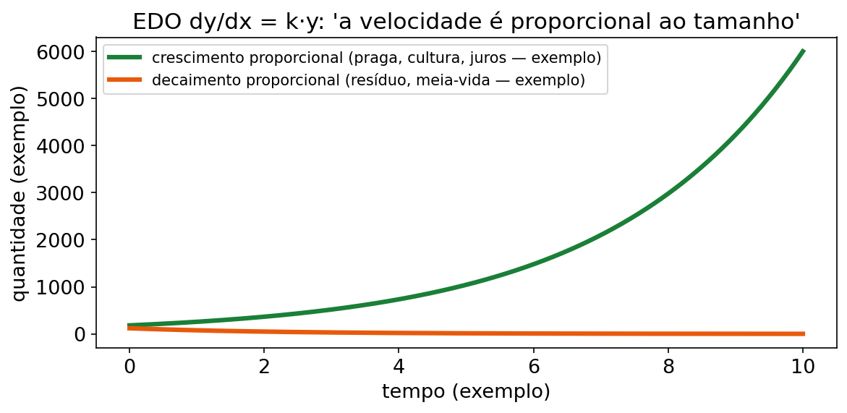
Figura fig06 — Decaimento e meia-vida. Veja a curva A(t) = 500·e^(−0,1t) descendo rápido no começo e deitando depois, sempre acima do eixo. Marque A=500 em t=0, 250 em t≈6,9, 125 em t≈13,9: cada degrau leva o mesmo tempo (meia-vida). Trace linhas tracejadas até os eixos. Moral visual: meia-vida é régua de tempo, não de quantidade; a curva tende a 0 sem encostar — a mesma assíntota da U1, agora com relógio.
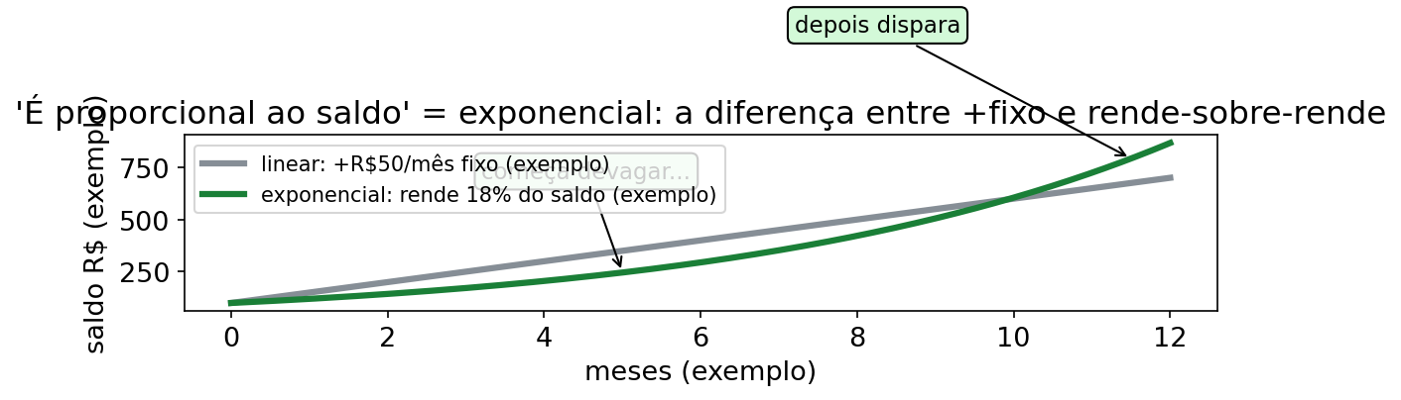
Figura fig20 — Linear × exponencial. Duas curvas partindo do mesmo M₀ = 400: a reta M = 400 − 15t (cai sempre igual e zera perto de t ≈ 27) e a exponencial M = 400·e^(−0,15t) (cai proporcional ao que resta, degraus de meia-vida ≈ 4,62 iguais, nunca encosta no zero). Moral: "perder sempre igual" e "perder proporcional ao que resta" são modelos diferentes — o exponencial tende a 0 sem nunca chegar.

Tópico 7.1 — Área sob a curva: do retângulo à integral
(1) Do que se trata. Taxa → total somando fatias: retângulos finos → largura → 0 → integral definida = acumulado líquido; quando a taxa é não negativa, o acumulado coincide com a área sob a curva.
(2) Por que importa. Área sob taxa de crescimento = total acumulado; área sob densidade = probabilidade; área sob taxa de consumo = energia total. É a leitura visual da U4.
(3) Receita.
- Taxa f e intervalo [a, b].
- Estime com retângulos (conferência).
- Antiderivada.
- F(b) − F(a).
- Interprete: unidade do total.
(4) Exemplo resolvido (número de exemplo). Área sob y = 2t de 0 a 4 (taxa fictícia g/dia): Geometria: triângulo base 4, altura 8 → 16. Retângulos (Δt = 1): direita 2+4+6+8 = 20; esquerda 0+2+4+6 = 12; média 16. TFC: ∫₀⁴ 2t dt = t² |₀⁴ = 16 g. Três caminhos, mesma resposta.
(5) Você faz.
- Exercício 7.1.1: ∫₀⁵ (12 + 3t) dt = ? (biomassa fictícia — total em 5 dias).
- Exercício 7.1.2: área sob y = x de 0 a 10 (geometria e TFC).
(6) Gabarito comentado.
- 7.1.1: 97,5 g (note que indefinida + TFC e "área" são o mesmo caminho). Comentário: repetir o mesmo número por caminhos diferentes é ótimo treino de confiança.
- 7.1.2: ½·10·10 = 50; x²/2 de 0 a 10 = 100/2 = 50 .
PAUSA PARA VOCÊ: estime ∫₀⁴ 2t dt com 2 retângulos à direita (Δt=2: alturas 4 e 8 → 8+16=24) e 2 à esquerda (0 e 4 → 0+8=8). A média dá 16. Percebeu? Direita superestima em curva crescente, esquerda subestima. A integral é o meio-termo no limite.

Tópico 7.2 — EDO separável: dy/dx = ky (crescimento e decaimento)
(1) Do que se trata. y' = k·y ("taxa proporcional ao tamanho"). Para y > 0, a separação fica dy/y = k dx; a solução y₀ = 0 é a solução nula separada. Solução-herói: y = y₀·e^(kx) (k > 0 cresce, k < 0 decai).
(2) Por que importa. Crescimento/decaimento exponencial é o modelo por trás de cultura, decaimento conceitual, conservação — o coração da U5.
(3) Receita.
- dy/dx = k·y (ou dN/dt = kN).
- Separe: dy/y = k dx.
- ln|y| = kx + C.
- y = e^C·e^(kx).
- Dado inicial: y(0) = y₀ → y = y₀·e^(kx).
- Confira derivando.
- Sinal: cresce ou cai? Isso decide k.
(4) Exemplo resolvido A — crescimento (número de exemplo). N' = 0,6·N, N(0) = 300. dN/N = 0,6 dt → ln N = 0,6t + C → N(t) = 300·e^(0,6t). Conferência: N' = 300·0,6·e^(0,6t) = 0,6·N .
(4b) Exemplo resolvido B — decaimento e meia-vida (número de exemplo). dA/dt = −0,1·A, A(0) = 500 (unidades; conceitual — marcador fictício). dA/A = −0,1 dt → ln A = −0,1t + C → A(t) = 500·e^(−0,1t). Meia-vida: e^(−0,1T) = 1/2 → T = ln2/0,1 ≈ 0,6931/0,1 ≈ 6,93 (unidades de t). A(10) = 500·e^(−1) ≈ 500·0,3679 ≈ 184 (≈ 36,8% do inicial). Conferência: A' = 500·e^(−0,1t)·(−0,1) = −0,1·A . Leitura: meia-vida depende só de k, não de A₀; para A₀ > 0, o modelo nunca zera (exponencial > 0) — igual ao limite assintótico da U1.
(5) Você faz.
- Exercício 7.2.1: dy/dx = 3y, y(0) = 2 → y(x) = ?
- Exercício 7.2.2: dP/dt = 0,15·P, P(0) = 200: P(t) = ? · P(10) = ? (e¹ ≈ 2,7183).
- Exercício 7.2.3 (número de exemplo): dA/dt = −0,1·A, A(0) = 500: a) fórmula; b) meia-vida (ln2 ≈ 0,693); c) A(10).
(6) Gabarito comentado.
- 7.2.1: y = 2·e^(3x). Comentário: k = 3 > 0 → cresce; e^(3x) não é e^x·3 — o 3 fica no expoente.
- 7.2.2: P = 200·e^(0,15t); P(10) = 200·e^1,5. Com e^1,5 ≈ 4,4817: ≈ 896,3 unid. Comentário: 0,15 × 10 = 1,5 no expoente — confira a multiplicação antes de pegar a calculadora.
- 7.2.3: a) A(t) = 500·e^(−0,1t); b) ≈ 6,93; c) ≈ 184 (36,8%). Comentário: meia-vida não muda se você dobrar A₀; em 10 h não sobrou "meia vida + pedacinho de 50%" — 10/6,93 ≈ 1,44 meias-vidas → (1/2)^1,44 ≈ 0,368 .
A Bia comenta cada passo: (Exercício 7.2.3 — número de exemplo, marcador fictício com A(0) = 500)
- Reconheço o tipo: dA/dt = −0,1·A é taxa proporcional — EDO separável, k = −0,1.
- Separo: dA/A = −0,1 dt e integro: ln A = −0,1t + C.
- Exponencio e uso A(0) = 500: A(t) = 500·e^(−0,1t).
- Acho a meia-vida sem olhar o 500: e^(−0,1T) = 1/2 → T = ln2/0,1 ≈ 6,93.
- Calculo A(10): 500·e^(−1) ≈ 500·0,3679 ≈ 184 (36,8% do inicial).
- Confiro derivando: A' = −0,1·A e leio o sinal: negativo = decaindo.
- Erro que eu cometi: usei k positivo e achei que dobrar A₀ dobrava a meia-vida.
ERRO CLÁSSICO: escrever y = y₀·e^(kx) com k positivo num decaimento. Decaimento exige k < 0. Frase de controle: "cai → expoente negativo".
CONEXÃO COM SEU CURSO: datação, farmacocinética conceitual, depuração, decaimento de isótopo didático — todos usam T = ln2/|k|. Aprenda uma vez, use em quatro disciplinas.

Tópico 7.3 — Área + EDO juntas (as 3 perguntas do Cálculo)
(1) Do que se trata. Fechamento: reler o processo com as três perguntas — (1) para onde tende? (2) quão rápido muda? (3) quanto acumula? — limite, derivada e integral como ferramentas diferentes.
(2) Por que importa. O primeiro passo não é calcular: é escolher a ferramenta. Este tópico treina a triagem.
(3) Receita de triagem.
- "Para onde vai / tendência / assíntota"? → limite (U1).
- "Quão rápido / taxa agora / cresce ou cai"? → derivada (U2/U3).
- "Quanto no total / acumulado / área"? → integral (U4/U5).
- "Fórmula da curva a partir de taxa proporcional"? → EDO (U5).
(4) Exemplo resolvido (número de exemplo). A(t) = 500·e^(−0,1t):
- Limite: lim (t→∞) A(t) = 0 (tendência a zerar, sem zerar em tempo finito).
- Derivada: A' = −0,1·A < 0 (sempre cai; |A'| encolhe → desacelera).
- Integral: ∫₀ᵀ |A'| dt = total reduzido até T = A(0) − A(T).
- EDO: dA/dt = −0,1A com A(0) = 500 gera a fórmula.
(5) Você faz.
- Exercício 7.3.1 (número de exemplo): para v(S) = 4S/(2+S): a) lim (S→∞) v = ?; b) v'(S) tem sinal? (calcule ou raciocine); c) o gráfico é ∪ ou ∩ perto do teto?
- Exercício 7.3.2 (número de exemplo): V/F: "Meia-vida de 7 h: depois de 14 h a quantidade zera." Justifique.
(6) Gabarito comentado.
- 7.3.1: a) 4; b) v' = [4(2+S) − 4S]/(2+S)² = 8/(2+S)² > 0 → v sempre cresce; c) v' > 0 e v'' < 0 (pode conferir: v' = 8(2+S)⁻² → v'' = −16(2+S)⁻³ < 0) → ∩ — cresce com desaceleração até o teto. Comentário: o limite y = 4 fornece a assíntota horizontal, e a concavidade ∩ descreve a desaceleração; a biologia da saturação aparece nos dois sinais.
- 7.3.2: Falso. 14 h = 2 meias-vidas → sobra (1/2)² = 25%, não zero. Após n meias-vidas resta (1/2)ⁿ — nunca chega a 0 no modelo. Comentário: meia-vida ≠ prazo de zeração — anote; cai em prova direto.

Exemplo novo da U5 — Bia e o 1% restante (número de exemplo)
Com A(t) = 500·e^(−0,1t), em quanto tempo sobra 1% (5 unidades)? 500·e^(−0,1t) = 5 → e^(−0,1t) = 0,01 → −0,1t = ln 0,01 ≈ −4,605 → t ≈ 46,05. Leitura da Bia: "meia-vida é 6,93, mas sumir 'quase tudo' leva ~6,6 meias-vidas. Modelo nunca zera; na prática, abaixo do limite de detecção eu digo 'não detectado', não 'zero'." Conexão U1: lim → 0; U5: tempo finito para 1%, infinito para 0%.

Exercícios novos da U5 (com gabarito)
- U5-N1 (número de exemplo): dQ/dt = −0,2Q, Q(0) = 800. a) Q(t)? b) meia-vida? c) Q(5)? Gabarito: a) 800·e^(−0,2t); b) ln2/0,2 ≈ 3,47; c) 800·e^(−1) ≈ 800·0,3679 ≈ 294,3.
- U5-N2 (número de exemplo): para N(t) = 300·e^(0,6t), responda as 3 perguntas: a) lim t→∞? b) N'(t)? c) ∫₀² N'(t) dt? Gabarito: a) ∞ (cresce sem teto — sem assíntota horizontal); b) 180·e^(0,6t); c) N(2)−N(0) = 300e^1,2 − 300 ≈ 300·3,3201 − 300 ≈ 696,0. Comentário: integral da taxa = variação total (TFC).

Trilha da U5 — 7 passos (N2 → N3)
- [ ] Classifico a pergunta: tendência, velocidade, soma ou fórmula por taxa proporcional?
- [ ] Se é área, estimo com retângulos antes do TFC.
- [ ] Se é y' = ky, separo dy/y = k dx e integro.
- [ ] Aplico o dado inicial (y₀) e escrevo y = y₀·e^(kx).
- [ ] Confiro derivando e lendo o sinal (cai → k < 0).
- [ ] Calculo meia-vida T = ln2/|k| sem usar o inicial.
- [ ] Traduzo "nunca zera" como "abaixo do detectável ≠ zero" + unidade.

Mini-quiz V/F da U5
- y' = ky com k < 0 modela decaimento. (V/F)
- Meia-vida dobra se a quantidade inicial dobrar. (V/F)
- O modelo exponencial atinge zero em tempo finito. (V/F)
- ∫₀ᵀ |A'| dt com A decaindo vale A(0) − A(T). (V/F)
- "Para onde tende?" se responde com derivada. (V/F)
Gabarito U5: 1-V; 2-F; 3-F (só tende); 4-V; 5-F (é limite).
CURIOSIDADE: (1/2)ⁿ nunca dá 0, por maior que seja n. É por isso que "nunca zera" não é poesia — é aritmética. Na bancada, "zero" significa "abaixo do que consigo medir".

Bancada de reforço — 10 mistos (faça no fim da U5)
Mistura U1–U5 do jeito que a prova mistura. Contexto biológico. Tente antes de olhar o gabarito.
- (U1 · nº de exemplo) Logística fictícia P(t) = 800/(1 + 7·e^(−0,5t)) (número de exemplo). lim t→∞ P(t) = ? Em uma frase: o que é esse número no tanque?
- (U1) lim x→4 (x² − 16)/(x − 4) = ?
- (U2 · nº de exemplo) Biomassa de um cultivo: B(t) = 5t⁴ − t² + 3 g, com t em horas (número de exemplo). Ache B′(t) e B′(2).
- (U2) Absorção de um nutriente: C(t) = ln(2t + 1), com t na escala numérica adimensional escolhida e 2t + 1 > 0. Ache C′(t).
- (U3 · nº de exemplo) Densidade de micélios em um retângulo de lados x e y, com restrição x·y = 50 cm²; o custo é proporcional ao perímetro, cuja expressão é P(x) = 2x + 100/x (número de exemplo). Ache o x que minimiza P e classifique.
- (U3) taxa de decaimento |A′| = 0,2·A. Em que A a queda é de 40 unidades/dia?
- (U4) ∫ (6x² − 4x + 2) dx = ?
- (U4 · nº de exemplo) Consumo de O₂ em respiração celular: r(t) = 3 + 0,4t mmol/h nos 5 primeiros h (número de exemplo). Total: ∫[0→5] r(t) dt = ? Unidade?
- (U5) Colônia de bactérias com N(0) = 2·10⁴ e meia-vida 20 min por antibiótico (número de exemplo). Ache k e N(t), com t em minutos.
- (U5) População segue N′ = 0,12N, N(0) = 1000, com N em indivíduos, t em horas e 0,12 h⁻¹. Ache N(t) e N(10). Por que "nunca zera" não significa "nunca extingue" na biologia?

Gabarito comentado da bancada
- 1: lim = 800. Comentário: capacidade suporte K = 800 = assíntota; a e^(−0,5t) some quando t → ∞. Não diga "atinge 800" — exigiria e^(−0,5t) = 0.
- 2: 8. Comentário: 0/0 → fatora (x−4)(x+4)/(x−4) → x+4 → 4+4.
- 3: B′(t) = 20t³ − 2t; B′(2) = 20·8 − 4 = 156 g/h. Comentário: potência termo a termo; a constante 3 morre.
- 4: C′(t) = 2/(2t + 1), no domínio 2t + 1 > 0. Comentário: (ln u)′ = u′/u com u = 2t+1 e u′ = 2.
- 5: P′(x) = 2 − 100/x² = 0 → x² = 50 → x* = √50 ≈ 7,1 cm (y = 50/x ≈ 7,1 — quadrado). P″ = 200/x³ > 0 → mínimo. Comentário: restrição de área + perímetro mínimo → quadrado; se derivou a área fixa e deu 0 sempre, releia (área não se minimiza — se mantém).
- 6: 0,2·A = 40 → A = 200. Comentário: decaimento é proporcional ao que resta — quanto mais "material", mais rápido cai.
- 7: 2x³ − 2x² + 2x + C. Comentário: sobe e divide; + C sempre na indefinida.
- 8: F(t) = 3t + 0,2t²; F(5) − F(0) = 15 + 5 = 20 mmol. Comentário: mmol/h × h = mmol — unidade confere.
- 9: T = 20 = ln2/|k| → k = −ln2/20 ≈ −0,0347 min⁻¹; N(t) = 2·10⁴·e^(−0,0347t). Comentário: meia-vida dita |k|, não o contrário — e N(0) não entra na meia-vida.
- 10: N(t) = 1000·e^(0,12t); N(10) = 1000·e^(1,2) ≈ 1000·3,32 ≈ 3320 indivíduos. Comentário: como k > 0, o modelo satisfaz lim (t→∞) N(t) = ∞; sua curva crescente não tem assíntota horizontal 0. Como e^(0,12t) > 0, o modelo contínuo também não chega a zero em tempo finito. Ferramenta, não oráculo.
Contagem da bancada: 10 exercícios mistos com gabarito comentado (bônus; não contam no mínimo da unidade).
Contagem desta unidade (U5): 6 exemplos resolvidos · 10 exercícios com gabarito comentado
DIÁRIO DA BIA — aprendendo junto com você (U5, campo fictício — números de exemplo) No marcador-exemplo eu perguntei "quando zera?" e respondi "14 h, duas meias-vidas de 7 h". Errei: meia-vida não é prazo de zeração — em 14 h sobra 25%, e o modelo e^(−kt) nunca chega a zero. Correção: calculei (1/2)² = 25% e traduzi "não detectado" em vez de "zero" na prática. Conselho: decore "T = ln2/|k|, sem A₀" e leia "nunca zera" como limite da U1 com relógio.

GUIA PASSO A PASSO — U5: EDO + meia-vida (o marcador que decai)
Problema (fictício — números de exemplo): no marcador aplicado à parcela, a massa decai segundo dM/dt = −0,15·M, com M(0) = 400 g. Bia quer: (a) a fórmula M(t); (b) a meia-vida; (c) M(10); (d) dizer em frase o "nunca zera".
- Reconheça: taxa proporcional ao tamanho → EDO separável com k = −0,15 (negativo = decai; "cai → expoente negativo").
- Separe: dM/M = −0,15·dt.
- Integre os dois lados: ln M = −0,15t + C.
- Exponencie: M = e^C·e^(−0,15t).
- Use o dado inicial: M(0) = 400 → 400 = e^C·1 → M(t) = 400·e^(−0,15t) (g).
- Confira derivando: M' = 400·(−0,15)·e^(−0,15t) = −0,15·M — bate com a EDO (prova dos nove da U5).
- Meia-vida: e^(−0,15T) = 1/2 → T = ln2/0,15 ≈ 0,693/0,15 ≈ _____ dias.
- Avalie em 10 dias: M(10) = 400·e^(−1,5); e^(−1,5) ≈ 0,2231 → M(10) ≈ _____ g.
- Coerência por meias-vidas: 10/4,62 ≈ 2,16 meias-vidas → (1/2)^2,16 ≈ 0,223 → 400·0,223 ≈ 89 (bata com o passo 8).
- Teste o conceito: se dobrasse o inicial (M₀ = 800), a meia-vida passaria a _____ (confira com a fórmula T = ln2/|k|).
- Leia o "nunca zera": e^(−0,15t) > 0 para todo t → no modelo, M nunca chega a 0; na bancada, "não detectado" ≠ "zero".
- Devolva ao mundo: "sobram ≈ 89 g após 10 dias (≈ 2,16 meias-vidas de 4,62 dias); o modelo tende a 0 sem nunca zerar".
Checklist (marque antes de olhar o gabarito):
- Separei dy/y = k·dx antes de integrar?
- Apliquei M(0) = 400 para fixar a constante?
- Calculei a meia-vida com T = ln2/|k| (sem usar o M₀)?
- Traduzi "nunca zera" como "abaixo do detectável ≠ zero"?
Gabarito do Guia U5
- Passo 7: T ≈ 4,62 dias (0,693/0,15 = 4,62). · Passo 8: M(10) ≈ 400·0,2231 ≈ 89 g. · Passo 10: o mesmo ≈ 4,62 dias — meia-vida é propriedade de k, não de M₀.
- Fórmula: M(t) = 400·e^(−0,15t) g.
- Erros comuns: (i) usar k = +0,15 (cresceria em vez de decair); (ii) achar que dobrar M₀ dobra a meia-vida; (iii) responder "zera em ~27 dias" por linearizar mentalmente — o exponencial tende a 0 assintoticamente (fig20 compara as duas curvas).

Banco extra B1–B10 (números de exemplo — treino final, com gabarito)
Bia diz: "Este banco é o alongamento antes do jogo: misture U1–U5 sem olhar a etiqueta. Só vale consultar a ficha depois de tentar." Todos os cenários e números são fictícios.
- B1 (U1 · nº de exemplo): Cultura fictícia P(t) = 1200/(1 + 11·e^(−0,3t)). Calcule lim (t→∞) P e diga em frase o que é esse número.
- B2 (U1): lim (x→6) (x² − 36)/(x − 6) = ?
- B3 (U2 · nº de exemplo): M(t) = 150·e^(−0,08t) (g fictícios). Calcule M'(t) e M'(0). O sinal indica o quê?
- B4 (U2): f(x) = (x² + 2x)/ (x + 1) simplificável? Calcule f'(x) pelo quociente e confira expandindo quando possível.
- B5 (U3 · nº de exemplo): h(P) = 0,4·P·(1 − P/5000). Em que P a taxa é máxima? Qual a taxa máxima?
- B6 (U3): f(x) = x³ − 6x² + 9x em [0, 4]. Ache críticos e máx/mín absolutos (TVM).
- B7 (U4): ∫ (8t³ − 3t² + 4t − 1) dt = ? Confira derivando.
- B8 (U4 · nº de exemplo): Taxa fictícia q(t) = 4 + 0,6t (mL/h) em [0, 5]. Total ∫₀⁵ q dt = ? Confirme por trapézio.
- B9 (U5 · nº de exemplo): dR/dt = −0,05R, R(0) = 1000. Escreva R(t), meia-vida e R(20).
- B10 (U5 · nº de exemplo): Para S(t) = 400·e^(0,25t): responda as 3 perguntas (lim t→∞; S'(t); ∫₀³ S'(t) dt) com unidade fictícia.

Gabarito comentado B1–B10
- B1: 1200 — capacidade suporte K do modelo (assíntota; tende, não atinge em tempo finito).
- B2: (x−6)(x+6)/(x−6) → x+6 → 12.
- B3: M' = 150·(−0,08)e^(−0,08t) = −12·e^(−0,08t); M'(0) = −12 g/unid. tempo. Negativa = massa caindo; módulo máximo no início.
- B4: para x ≠ −1, pelo quociente f′(x) = [2(x+1)² − x(x+2)]/(x+1)² = 1 + 1/(x+1)². Conferindo por divisão: f(x) = x + 1 − 1/(x+1), cuja derivada é a mesma. O domínio exclui x = −1; a divisão não exata não transforma f em polinômio.
- B5: Parábola com raízes 0 e 5000 → vértice em P = 2500 = K/2. Taxa = 0,4·2500·0,5 = 500 unid./tempo.
- B6: f' = 3x² − 12x + 9 = 3(x² − 4x + 3) = 3(x−1)(x−3) → críticos x = 1 e x = 3. Valores: f(0) = 0; f(1) = 1−6+9 = 4; f(3) = 27−54+27 = 0; f(4) = 64−96+36 = 4. Máx abs 4 (em x = 1 e x = 4); mín abs 0 (em x = 0 e x = 3).
- B7: 2t⁴ − t³ + 2t² − t + C. Conferência deriva termo a termo e volta ao integrando.
- B8: F = 4t + 0,3t²; F(5) − F(0) = 20 + 7,5 = 27,5 mL. Trapézio: (4 + 7)/2·5 = 11/2·5 = 27,5 (q(0) = 4; q(5) = 7).
- B9: R = 1000·e^(−0,05t); T = ln2/0,05 ≈ 13,86; R(20) = 1000·e^(−1) ≈ 367,9.
- B10: a) ∞ (sem teto); b) 100·e^(0,25t) (400·0,25); c) S(3)−S(0) = 400e^0,75 − 400 ≈ 400·2,117 − 400 ≈ 446,8 unid. (e^0,75 ≈ 2,117).

Complementos matemáticos V5 — seis complementos mínimos
Esta lista completa, de forma sucinta, tópicos que aparecem nos exercícios V5. Os números são de exemplo e não representam observações ecológicas reais.
- Derivação implícita: se F(x,y) = 0 e F_y ≠ 0, então dy/dx = −F_x/F_y. Use quando y aparecer dentro de uma relação sem ser isolada.
- Trigonometria: (sen u)' = cos u·u' e (cos u)' = −sen u·u'; com u em radianos, essas são as fórmulas de derivação.
- Derivadas de ordem superior: f'' mede a taxa de variação de f'; f''' mede a variação de f''. O sinal de f'' informa concavidade, não prova sozinho uma causa biológica.
- Taxas relacionadas: diferencie uma relação entre grandezas em relação ao mesmo tempo, isole a taxa pedida e confira grandezas de comprimento, área, volume e tempo.
- Assíntota vertical e esboço de curva: procure denominadores iguais a zero no domínio, compare os limites laterais, marque interceptos, monotonia e assíntotas antes de esboçar.
- Integração por partes: ∫u dv = uv − ∫v du. Escolha u polinomial ou logarítmica e dv com antiderivada simples; ao final, derive a expressão para conferir.

Banco contextual V5 — 30 exercícios e soluções estruturadas
Regra de uso: cada exercício tem um identificador único, tags de grupo/tipo e um contexto numérico. A solução sempre registra variável/unidade/domínio, modelo, execução, interpretação, plausibilidade, erro comum e validade do modelo. Todas as tabelas e respostas são fictícias.
Grupo | Quantidade | Tags
U1 | 3 | tabela/modelo, aplicação, erro/crítica
U2 | 3 | tabela/modelo, aplicação, erro/crítica
U3 | 3 | tabela/modelo, aplicação, erro/crítica
U4 | 3 | tabela/modelo, aplicação, erro/crítica
U5 | 3 | tabela/modelo, aplicação, erro/crítica
Integrados | 10 | integração U1–U5
Validade | 5 | teste de modelo e limites da extrapolação

U1 — Limites

V5-E01 [U1] [TABELA-MODELO] [LOGÍSTICA-K]
Uma cultura fictícia é descrita por P(t) = 600/(1 + 5e^(−0,4t)), com P em indivíduos e t em dias. A tabela mostra 100, 185, 358, 550 e 599 indivíduos em t = 0, 2, 5, 10 e 20. Identifique K, compare a tabela com o modelo e explique o que o limite significa.
Gabarito estruturado:
- Variáveis, unidades e domínio: P é população em indivíduos; t é tempo em dias; o modelo é usado em t ≥ 0.
- Modelo: a forma P(t) = K/(1 + Ae^(−rt)) tem K como capacidade suporte do modelo.
- Execução: quando t → ∞, e^(−0,4t) → 0; P → 600/(1+0) = 600. A tabela se aproxima de 600, mas não prova sozinha o limite.
- Interpretação: K = 600 indivíduos é o patamar previsto; a população tende a ele sem alcançar exatamente 600 em tempo finito.
- Plausibilidade: os valores ficam positivos e abaixo de 600, como a curva logística exige.
- Erro comum: dizer que a cultura “atinge K” porque a última tabela mostra 599.
- Validade do modelo: K e a forma logística dependem da janela observada e dos fatores que foram simplificados.

V5-E02 [U1] [APLICAÇÃO] [FOTOSSÍNTESE-SATURAÇÃO-POR-PARTES]
A fotossíntese fictícia é P(L) = 2L para 0 ≤ L ≤ 2 e P(L) = 10 − 6e^(−0,5(L−2)) para L > 2. P mede μmol CO₂/m²/s e L mede segundos de exposição. Calcule os limites em L = 2 e L → ∞, compare com uma saturação e justifique a troca de fórmula.
Gabarito estruturado:
- Variáveis, unidades e domínio: L ≥ 0 em segundos; P tem μmol CO₂/m²/s; o domínio exclui valores negativos de L.
- Modelo: a primeira parte é linear; a segunda aproxima 10, um teto do modelo, e foi escolhida para emendar em L = 2.
- Execução: P(2) = 2·2 = 4; lim (L→2⁻) P(L) = 4; lim (L→2⁺) P(L) = 10 − 6e^0 = 4; logo lim (L→2) P(L) = P(2) = 4 e há continuidade. Quando L → ∞, e^(−0,5(L−2)) → 0 e P → 10.
- Interpretação: a luz extra aumenta pouco a resposta depois da transição; 10 é limite previsto, não valor garantido em todo instante.
- Plausibilidade: P é não negativa e cresce de 0 até um teto; a segunda parte não diminui.
- Erro comum: substituir L = 2 e concluir que a curva salta, sem olhar o limite lateral.
- Validade do modelo: o ponto de troca e o teto são hipóteses didáticas; o modelo não identifica sozinho o mecanismo que satura.

V5-E03 [U1] [ERRO-CRÍTICA] [MARCAGEM-RECAPTURA]
Em uma tabela fictícia, a mesma população foi marcada e recapturada três vezes: M = 120; nas três linhas, C = 24, 30 e 36 é o total recapturado, e R = 8, 10 e 12 são os recapturados marcados. Use N̂ = MC/R, compare as três estimativas e critique a frase “a população tem exatamente 360 indivíduos”.
Gabarito estruturado:
- Variáveis, unidades e domínio: M é o número inicialmente marcado; C é o total recapturado; R é o número de recapturados marcados; N̂ é a população estimada; exige C > 0 e R > 0.
- Modelo: N̂ = MC/R estima N sob população fechada e amostragem bem representativa.
- Execução: linha 1: 120·24/8 = 360; linha 2: 120·30/10 = 360; linha 3: 120·36/12 = 360.
- Interpretação: as três linhas reproduzem 360 por construção, mas a estimativa não é uma contagem direta nem prova de exatidão.
- Plausibilidade: o resultado é positivo e a mesma marca foi usada como unidade nas três linhas; tabelas reais podem variar.
- Erro comum: escrever N̂ = M + C ou esquecer que R é o número de recapturados marcados, não o total recapturado.
- Validade do modelo: exige fechamento populacional, mistura suficiente, captura aproximadamente igual e estabilidade das marcas; desvios podem enviesar N̂.

U2 — Derivadas

V5-E04 [U2] [TABELA-MODELO] [MEIA-VIDA]
Uma massa fictícia cai de 800 para 400, 200 e 100 g nos tempos 0, 4, 8 e 12 dias. Ajuste A(t) = A₀e^(−kt), encontre k, calcule A(20) e explique por que a meia-vida não depende de A₀.
Gabarito estruturado:
- Variáveis, unidades e domínio: A em g; t em dias; t ≥ 0; k é a taxa positiva de decaimento, em dia⁻¹, na notação A(t) = A₀e^(−kt).
- Modelo: decaimento proporcional ao que resta é A′ = −kA, com k > 0 e A(t) = A₀e^(−kt).
- Execução: A(4)/A₀ = 1/2 = e^(−4k); k = ln2/4 ≈ 0,1733 dia⁻¹. A(20) = 800(1/2)^5 = 25 g.
- Interpretação: a cada 4 dias resta metade da massa do início daquele intervalo; o relógio é o mesmo para 800 ou 1600 g no modelo.
- Plausibilidade: a sequência 800, 400, 200, 100 é geométrica de razão 1/2 e mantém a mesma taxa relativa.
- Erro comum: dividir 800 por 4 e chamar 200 g/dia de taxa de decaimento exponencial.
- Validade do modelo: pressupõe k constante e proporcionalidade à massa; um material com fração que não decai violaria a hipótese.

V5-E05 [U2] [APLICAÇÃO] [INTEGRAL-DE-FLUXO]
O fluxo fictício de um líquido é Q′(t) = 3 mL/min + (0,5 mL/min²)t, com Q(0) = 100 mL. A tabela mostra os fluxos 3; 3,5; 4 e 5 mL/min em t = 0, 1, 2 e 4 min. Encontre Q(t), o volume recebido até 4 min e o fluxo médio.
Gabarito estruturado:
- Variáveis, unidades e domínio: Q é volume em mL; t é tempo em minutos; Q′ tem mL/min; t ≥ 0.
- Modelo: fluxo dependente do tempo é Q′(t) = 3 + 0,5t; a condição inicial fixa Q.
- Execução: Q(t) = 100 + 3t + 0,25t². Q(4) − Q(0) = 12 + 4 = 16 mL; fluxo médio = 16/4 = 4 mL/min.
- Interpretação: embora o fluxo aumente, o total é 16 mL e não 16 mL/min.
- Plausibilidade: 4 mL/min fica entre os fluxos inicial 3 e final 5, como deve ocorrer em fluxo linear.
- Erro comum: devolver Q(4) = 116 mL como “volume recebido” sem subtrair Q(0).
- Validade do modelo: a expressão descreve apenas os quatro minutos do exemplo; perdas, vazamento ou mudança de equipamento não foram modelados.

V5-E06 [U2] [ERRO-CRÍTICA] [VARIABILIDADE-DE-AMOSTRAGEM]
Contagens fictícias de uma cultura deram 335, 360 e 410 indivíduos em t = 1, 2 e 3 dias. O modelo proposto é N(t) = 300e^(0,1t). Compare N′(2), a média observada em [2,3] e o modelo, sem tratar ruído de contagem como derivada.
Gabarito estruturado:
- Variáveis, unidades e domínio: N em indivíduos; t em dias; N′ em indivíduos/dia; t ≥ 0.
- Modelo: o modelo exponencial oferece uma taxa suave; as contagens são observações ilustrativas com variação.
- Execução: N′(2) = 30e^0,2 ≈ 36,7 indivíduos/dia; média observada = (410−360)/1 = 50; o modelo prevê N(2) ≈ 366,6 e N(3) ≈ 404,9.
- Interpretação: média, derivada instantânea e valor observado não são o mesmo objeto; os resíduos não são prova de que o modelo falhou.
- Plausibilidade: todas as observações estão próximas da curva prevista, em escala compatível com variação de contagem.
- Erro comum: dizer que a derivada é 50 porque 410−360 = 50; a média usa um intervalo, não o instante.
- Validade do modelo: a tabela só pode testar a aproximação; repetir contagens e verificar padrões de viés seria necessário para avaliar o modelo.

U3 — Aplicações da derivada

V5-E07 [U3] [TABELA-MODELO] [ÁREA-DE-PARCELA]
Uma parcela encostada em um galpão usa x + 2y = 36 m de tela. A tabela dá x = 6, 9, 12, 18 m e A = 90, 121,5, 144, 162 m². Modele A(x), encontre o máximo e confirme pela tabela.
Gabarito estruturado:
- Variáveis, unidades e domínio: x e y são comprimentos em m, com x > 0 e 0 < y < 18; A é área em m².
- Modelo: y = (36−x)/2 e A(x) = x(36−x)/2 = 18x − x²/2.
- Execução: A′(x) = 18−x; A′ = 0 em x = 18; A(18) = 18·9 = 162 m². A″ = −1 < 0 confirma máximo.
- Interpretação: o melhor formato é 18 m de fundo por 9 m de lado, não um quadrado.
- Plausibilidade: a tabela cresce até 162 m² e a fórmula dá o mesmo valor no ponto crítico.
- Erro comum: usar 2x + 2y = 36 mesmo havendo um lado grátis e obter um ótimo diferente.
- Validade do modelo: a restrição pressupõe que o galpão fecha um lado e que só importam comprimento de tela e área.

V5-E08 [U3] [APLICAÇÃO] [DECISÃO-DE-CONSERVAÇÃO]
Três opções fictícias de manejo têm P e K: A, 120 e 200; B, 250 e 320; C, 300 e 360 indivíduos. Use g(P) = 0,3P(1−P/K) e escolha a opção que maximiza a taxa modelada, sem confundir P com g(P).
Gabarito estruturado:
- Variáveis, unidades e domínio: P e K em indivíduos; K > 0; g tem indivíduos/dia se 0,3 tiver dia⁻¹.
- Modelo: g é a taxa logística; a escolha precisa de um critério declarado, aqui maximizar a taxa g.
- Execução: A: 0,3·120·0,4 = 14,4; B: 0,3·250·(1−250/320) ≈ 16,41; C: 0,3·300·(1−300/360) = 15. Portanto B tem maior g.
- Interpretação: B é a melhor apenas sob esse critério numérico; a maior população não é automaticamente a maior taxa.
- Plausibilidade: os três valores de g são positivos e menores que a população considerada em cada cenário.
- Erro comum: escolher C porque 300 é o maior P, sem calcular a taxa.
- Validade do modelo: dados, custos, risco e objetivos de conservação não foram fornecidos; a decisão real exige critérios adicionais.

V5-E09 [U3] [ERRO-CRÍTICA] [ASSÍNTOTAS-V-RETA-E-ESBOÇO]
Um indicador fictício é R(t) = 20 + 80/(t−3), com t em dias e R em unidades arbitrárias. Identifique domínio, assíntota vertical e horizontal, faça um esboço verbal e critique usar t = 3 na fórmula.
Gabarito estruturado:
- Variáveis, unidades e domínio: t é tempo em dias; R é indicador; o modelo só pode ser usado onde t ≠ 3; se t ≥ 0, o domínio é [0,3)∪(3,∞).
- Modelo: a forma 20 + 80/(t−3) tem um polo no denominador e um patamar 20.
- Execução: t → 3⁻ faz R → −∞; t → 3⁺ faz R → +∞; t → ∞ faz R → 20. A reta t = 3 é assíntota vertical; y = 20 é horizontal.
- Interpretação: à direita de 3, R parte de +∞ e decresce até 20; à esquerda, pode assumir valores negativos, fisicamente improváveis para esse indicador.
- Plausibilidade: o gráfico precisa mostrar o salto, não uma curva contínua atravessando t = 3.
- Erro comum: cancelar t−3 consigo mesmo ou preencher o ponto t = 3 por interpolação.
- Validade do modelo: o polo só pode ser excluído; se o tempo físico exige t > 3, a parte esquerda não deve ser usada.

U4 — Integrais

V5-E10 [U4] [TABELA-MODELO] [DECOMPOSIÇÃO-POR-PARTES]
Uma massa fictícia de serapilheira é M(t) = 100−5t g para 0 ≤ t ≤ 10 e M(t) = 50e^(−0,2(t−10)) g para t > 10. A tabela mostra 100, 75, 50, 18,4 e 6,8 g em t = 0, 5, 10, 15 e 20. Calcule a massa perdida até 20 dias e interprete as duas fases.
Gabarito estruturado:
- Variáveis, unidades e domínio: M em g; t em dias; t ≥ 0; a segunda expressão só entra depois de 10 dias.
- Modelo: a primeira fase tem perda constante de 5 g/dia; a segunda tem perda proporcional à massa restante.
- Execução: de 0 a 10, a perda é 100−50 = 50 g; de 10 a 20, é 50(1−e^(−2)) ≈ 43,2 g; total ≈ 93,2 g. Em t = 10, as duas fórmulas dão 50 g.
- Interpretação: a curva é contínua na troca, mas a regra de perda muda de linear para exponencial.
- Plausibilidade: M diminui e permanece positiva; a segunda fase se aproxima de 0 sem tocar o eixo.
- Erro comum: integrar uma única fórmula em todo [0,20], ignorando a troca em 10.
- Validade do modelo: as duas fases são hipóteses de exemplo; dados precisariam confirmar o ponto de mudança e k.

V5-E11 [U4] [APLICAÇÃO] [INTEGRAÇÃO-POR-PARTES]
O fluxo fictício é q(s) = 20e^(−0,1s) mL/min. Calcule o volume ponderado pelo tempo J = ∫₀¹⁰ s q(s) ds, interprete a unidade e verifique por derivação.
Gabarito estruturado:
- Variáveis, unidades e domínio: s é tempo em min; q é fluxo em mL/min; s ≥ 0; J integra nos 10 primeiros minutos.
- Modelo: J dá contribuição de tempo, não apenas o volume total; é uma integral definida.
- Execução: u = s, dv = e^(−0,1s)ds, v = −10e^(−0,1s); J = 20([−10se^(−0,1s)]₀¹⁰ + 10∫₀¹⁰e^(−0,1s)ds) = 20[−100e^(−1) + 100(1−e^(−1))] = 2000 − 4000/e ≈ 528,5. Uma antiderivativa é −200(s+10)e^(−0,1s), cuja derivada é 20se^(−0,1s), como desejado.
- Interpretação: como s q(s) tem mL e ds tem min, J tem mL·min; não é o volume total, que seria ∫q ds.
- Plausibilidade: o resultado é positivo e menor que ∫₀¹⁰20s ds = 1000 mL·min, pois o fluxo diminui.
- Erro comum: escolher v = e^(−0,1s), esquecendo o fator −10 da antiderivativa.
- Validade do modelo: a interpretação depende de s representar tempo desde o início; se s fosse apenas um índice, a leitura mudaria.

V5-E12 [U4] [ERRO-CRÍTICA] [DENSIDADE-ÁREA]
Uma densidade fictícia é f(x) = 0,4 para 0 ≤ x ≤ 2,5 e zero fora desse intervalo. Calcule P(1 ≤ X ≤ 2) e critique a afirmação “a probabilidade de X = 1,2 é 0,4”.
Gabarito estruturado:
- Variáveis, unidades e domínio: x e X estão na mesma unidade de comprimento; f tem unidade inversa de comprimento; o suporte é [0,2,5].
- Modelo: f é constante e normalizada porque ∫₀²,⁵0,4 dx = 1.
- Execução: P(1 ≤ X ≤ 2) = ∫₁²0,4 dx = 0,4. Para um ponto isolado, P(X = 1,2) = 0.
- Interpretação: probabilidade é área sob a densidade, não o valor da densidade em um ponto.
- Plausibilidade: a probabilidade do intervalo tem unidade 1 e fica entre 0 e 1.
- Erro comum: responder 0,4 para P(X = 1,2) ou retirar 0,4 sem multiplicar pelo comprimento do intervalo.
- Validade do modelo: a densidade uniforme só vale no suporte declarado; fora dele f = 0.

U5 — Área e EDO

V5-E13 [U5] [TABELA-MODELO] [MEIA-VIDA]
A quantidade fictícia Q começa em 600 e a tabela registra 600, 300, 150 e 75 nos tempos 0, 5, 10 e 15 dias. Use Q′ = −kQ para obter k, a fórmula, Q(20) e o limite de longo prazo.
Gabarito estruturado:
- Variáveis, unidades e domínio: Q em unidades; t em dias; Q > 0 no modelo; k > 0 em dia⁻¹ na notação Q′ = −kQ.
- Modelo: solução da EDO proporcional é Q(t) = Q₀e^(−kt).
- Execução: Q(5)/Q(0) = 1/2 = e^(−5k), então k = ln2/5 ≈ 0,1386; Q(t) = 600e^(−0,1386t); Q(20) = 600(1/2)^4 = 37,5; lim(t→∞)Q = 0.
- Interpretação: a cada 5 dias resta metade; o valor de 600 não aparece na meia-vida.
- Plausibilidade: a razão entre linhas é 1/2 e Q continua positiva.
- Erro comum: concluir que Q zera depois de 15 dias; no modelo, ainda há 75.
- Validade do modelo: a EDO descreve decaimento relativo constante; uma fase com taxa fixa seria outro modelo.

V5-E14 [U5] [APLICAÇÃO] [VARIABILIDADE-DE-AMOSTRAGEM]
Cinco parcelas fictícias de 100 m² deram densidades 18, 22, 20, 24 e 26 indivíduos/m². Calcule a média, a amplitude e as estimativas individuais de população; discuta o que a variabilidade permite afirmar.
Gabarito estruturado:
- Variáveis, unidades e domínio: d é densidade em indivíduos/m²; a área A = 100 m²; N = dA deve dar indivíduos.
- Modelo: a média aritmética é um estimador simples para a densidade média, não uma densidade “verdadeira” garantida.
- Execução: média = (18+22+20+24+26)/5 = 22; amplitude = 26−18 = 8 indivíduos/m²; estimativas N: 1800, 2200, 2000, 2400 e 2600; média populacional = 2200.
- Interpretação: a diferença entre parcelas é variabilidade de amostragem no exemplo; 2200 é uma estimativa, não uma contagem.
- Plausibilidade: todos os valores são não negativos e as unidades se cancelam para indivíduos.
- Erro comum: dividir 22 por 100, ou misturar m² com indivíduos.
- Validade do modelo: a média ignora heterogeneidade espacial; mais parcelas ou um desenho amostral adequado seriam necessários para avaliar confiança.

V5-E15 [U5] [ERRO-CRÍTICA] [DECISÃO-DE-CONSERVAÇÃO]
Três decisões fictícias têm P, K e custo diário: A, 100, 200 e 3; B, 180, 240 e 5; C, 220, 240 e 7. Use g(P) = 0,2P(1−P/K), com g em indivíduos/dia e custo em unidades equivalentes por dia, e compare g(P) − custo. Qual opção é preferível pelo critério escolhido e o que ainda falta?
Gabarito estruturado:
- Variáveis, unidades e domínio: P e K em indivíduos; g em indivíduos/dia; o custo deve estar em unidade compatível com g por dia para a subtração.
- Modelo: a escolha artificialmente define lucro modelado como g(P) − custo; sem essa definição, “conservar” não tem resposta única.
- Execução: A: g = 10 e saldo = 7; B: g = 9 e saldo = 4; C: g = 11/3 ≈ 3,67 e saldo ≈ −3,33. Pelo critério dado, A vence.
- Interpretação: A é preferível apenas dentro do saldo artificial; B tem P maior e C está perto de K, mas o critério escolhido pesa a taxa e o custo.
- Plausibilidade: o saldo é negativo em C porque o custo excede a taxa modelada; a ordem de grandeza foi explicitada.
- Erro comum: escolher a opção com maior P sem declarar como população, taxa, custo e risco serão comparados.
- Validade do modelo: a tabela não informa incerteza, sazonalidade ou variação espacial; qualquer decisão fora dela precisa de novos dados.

Integrados U1–U5

V5-E16 [INTEGRADO] [LOGÍSTICA-K]
A curva fictícia é P(t) = 800/(1+19e^(−0,2t)), com P(0) = 40. Calcule K, P(2), P′(2) e explique por que K não é o instante de maior velocidade.
Gabarito estruturado:
- Variáveis, unidades e domínio: P em indivíduos; t em dias; t ≥ 0; P′ em indivíduos/dia.
- Modelo: a logística tem K e taxa relativa r = 0,2 dia⁻¹; sua taxa pode ser escrita g(P) = rP(1−P/K).
- Execução: K = 800; P(2) = 800/(1+19e^(−0,4)) ≈ 58,2; P′(2) = 0,2P(2)(1−P(2)/800) ≈ 10,8 indivíduos/dia.
- Interpretação: P(2) ainda está muito abaixo de K, enquanto a maior taxa ocorre quando P = 400, não quando P = 800.
- Plausibilidade: P(0) = 40 é positivo e K é maior que P(2), como esperado na parte ascendente.
- Erro comum: ignorar a regra da cadeia ao derivar o numerador e o denominador.
- Validade do modelo: a expressão pressupõe logística com r constante; seu valor não mede causa, apenas a dinâmica do modelo.

V5-E17 [INTEGRADO] [MEIA-VIDA]
Um marcador fictício tem M₀ = 480 g e meia-vida de 8 dias. Determine k, M(24), o total perdido até 24 dias e compare esse total com a massa inicial.
Gabarito estruturado:
- Variáveis, unidades e domínio: M em g; t em dias; k > 0 tem unidade dia⁻¹; t ≥ 0.
- Modelo: M′ = −kM, M = M₀e^(−kt), T = ln2/k.
- Execução: k = ln2/8 ≈ 0,0866; M(24) = 480(1/2)^3 = 60 g; perdido = 480−60 = 420 g; o total perdido corresponde a 87,5% do inicial.
- Interpretação: três meias-vidas deixam 1/8, não zero; o percentual perdido é 1−1/8 = 7/8.
- Plausibilidade: 60 g é positivo e menor que 480 g.
- Erro comum: somar 480 três vezes ou dizer que 24 dias são o tempo de zeração.
- Validade do modelo: a meia-vida fixa supõe a mesma k em toda a janela; variá-la exigiria outro modelo.

V5-E18 [INTEGRADO] [MARCAGEM-RECAPTURA]
Duas amostras fictícias de marcação e recaptura dão: M = 200; na primeira, C = 50 é o total recapturado e R = 24 são os recapturados marcados; na segunda, C = 60 é o total recapturado e R = 30 são os recapturados marcados. Calcule N̂ em cada amostra e explique por que a média aritmética das estimativas não é automaticamente um novo cálculo de N̂.
Gabarito estruturado:
- Variáveis, unidades e domínio: M é o número inicialmente marcado; C é o total recapturado; R é o número de recapturados marcados; M, C, R e N̂ em indivíduos; C > 0 e R > 0; as duas linhas precisam ser comparáveis.
- Modelo: N̂ = MC/R pertence a cada amostra, não a uma média simples.
- Execução: linha 1: 200·50/24 ≈ 416,7; linha 2: 200·60/30 = 400; média simples das estimativas ≈ 408,3.
- Interpretação: as estimativas são próximas no exemplo, mas 408,3 é apenas uma média de estimativas; uma estimativa combinada depende do desenho de amostragem.
- Plausibilidade: os dois valores são positivos e próximos, como esperado quando as amostras são compatíveis.
- Erro comum: usar 200·(C₁+C₂)/(R₁+R₂) como estimador combinado sem revisar a comparabilidade e a estrutura das duas amostras.
- Validade do modelo: fechamento, mistura e captura igual continuam hipóteses; duas tabelas fictícias não estimam incerteza real.

V5-E19 [INTEGRADO] [FOTOSSÍNTESE-POR-PARTES]
Use P(L) = 2L para 0 ≤ L ≤ 2 e P(L) = 10−6e^(−0,5(L−2)) para L > 2, com P em μmol CO₂/m²/s e L em segundos. Calcule a resposta acumulada entre L = 0 e 10, da direita e pela esquerda.
Gabarito estruturado:
- Variáveis, unidades e domínio: L em s; P em μmol/m²/s; dL em s; o produto da integral tem μmol/m².
- Modelo: a produção total é a integral definida de P; a troca de fase ocorre em L = 2.
- Execução: primeira parte: ∫₀²2L dL = 4; segunda: ∫₂¹⁰[10−6e^(−0,5(L−2))]dL = 80−12(1−e^(−4)) ≈ 68,22; total ≈ 72,22 μmol/m².
- Interpretação: mesmo saturando a resposta, continuar expondo por oito segundos ainda acrescenta produção segundo o modelo.
- Plausibilidade: o total é positivo e fica entre a taxa inicial 2 e a final quase 10 multiplicadas por 10 segundos, em ordem de grandeza compatível.
- Erro comum: somar 4 e 68,22 sem declarar unidades, ou integrar a segunda fórmula até L = 0.
- Validade do modelo: o valor depende da forma piecewise e da unidade de L; a integral não prova que a fotossíntese continue igual fora da janela.

V5-E20 [INTEGRADO] [DECOMPOSIÇÃO-POR-PARTES]
A massa fictícia é M(t) = 100−5t para 0 ≤ t ≤ 10 e M(t) = 50e^(−0,2(t−10)) para t > 10. Calcule M(∞), a massa média no intervalo [0,20] e o total perdido.
Gabarito estruturado:
- Variáveis, unidades e domínio: M em g; t em dias; [0,20] tem comprimento 20 dias; a média é ∫M dt/20.
- Modelo: a mesma curva piecewise representa perda linear e depois proporcional.
- Execução: M(∞) = 0; ∫₀¹⁰M dt = 750 g·dia; ∫₁⁰²⁰M dt = 50(1−e^(−2))/0,2 ≈ 216,2 g·dia; ∫₀²⁰M dt ≈ 966,2 g·dia; média = 966,2/20 ≈ 48,3 g; M(20) = 50e^(−2) ≈ 6,8 g, portanto o total perdido é 100−6,8 ≈ 93,2 g.
- Interpretação: média de massa e massa total perdida são grandezas diferentes; o modelo dá 6,8 g após 20 dias por M(20) = 50e^(−2), então a perda é 93,2 g.
- Plausibilidade: a massa média fica entre 100 e o valor final, e a média é positiva.
- Erro comum: misturar 100−M(20) com a integral de perda e reportar duas grandezas diferentes como se fossem a mesma conta.
- Validade do modelo: a segunda fase só é válida depois de 10 dias; a troca de regra deve ser justificada por dados ou uma hipótese explícita.

V5-E21 [INTEGRADO] [INTEGRAL-DE-FLUXO]
O fluxo fictício é q(t) = 2 mL/min + (0,2 mL/min²)t, com t em minutos. Calcule o volume total em 30 min, o volume final se Q(0) = 500 mL e o fluxo médio; confirme pelo trapézio.
Gabarito estruturado:
- Variáveis, unidades e domínio: q em mL/min; t em min; Q em mL; t ∈ [0,30].
- Modelo: Q′ = q; a vazão acumulada é a área sob a curva de fluxo.
- Execução: ∫₀³⁰(2+0,2t)dt = 2·30+0,1·900 = 150 mL; Q(30) = 650 mL; média = 150/30 = 5 mL/min. Trapézio: (2+8)/2·30 = 150 mL.
- Interpretação: 150 mL é o volume recebido; 650 mL é o volume acumulado no tanque.
- Plausibilidade: o fluxo médio 5 fica entre q(0) = 2 e q(30) = 8, como esperado para uma reta crescente.
- Erro comum: trocar mL/min por mL no final e esquecer que o trapézio precisa da altura temporal.
- Validade do modelo: a linearidade do fluxo vale somente no intervalo considerado; a integral não inclui perdas fora do tanque.

V5-E22 [INTEGRADO] [ÁREA-DE-PARCELA]
A restrição é x + 2y = 48 m, com x e y em metros. Compare A(8), A(12), A(24) e A(36), encontre o máximo de A(x) = 24x−x²/2 e devolva formato e área.
Gabarito estruturado:
- Variáveis, unidades e domínio: 0 < x < 48 e 0 < y < 24, com x + 2y = 48; A em m².
- Modelo: y = (48−x)/2 e A(x) = x(48−x)/2.
- Execução: A(8) = 160, A(12) = 216, A(24) = 288 e A(36) = 216 m²; A′ = 24−x, então x = 24; y = 12; A = 288 m².
- Interpretação: a tabela e a derivada concordam; o melhor retângulo é 24 m por 12 m.
- Plausibilidade: a área é zero quando o lado livre fecha a parcela, e o ponto crítico está no interior.
- Erro comum: derivar A sem usar a restrição ou responder x = 24 sem a área.
- Validade do modelo: supõe lados perpendiculares e um único lado grátis; se houver largura variável, a fórmula muda.

V5-E23 [INTEGRADO] [DENSIDADE-ÁREA]
A densidade fictícia é f(x) = x/2 em 0 ≤ x ≤ 2 e zero fora. Verifique a normalização, calcule P(0,5 ≤ X ≤ 1,5) e a média de X.
Gabarito estruturado:
- Variáveis, unidades e domínio: x e X têm a mesma unidade de comprimento, mas x na fórmula é o valor numérico adimensionalizado; f tem unidade inversa de comprimento; o suporte é [0,2].
- Modelo: a área total de f deve ser 1; média de X é ∫x f(x)dx.
- Execução: ∫₀²x/2 dx = [x²/4]₀² = 1; P = [x²/4]_{0,5}^{1,5} = 0,5; E[X] = ∫₀²x²/2 dx = 4/3.
- Interpretação: a probabilidade é a área do intervalo, e a média é uma média ponderada pela densidade.
- Plausibilidade: 0 ≤ f, a área é 1 e 4/3 fica entre 0 e 2.
- Erro comum: integrar f apenas e chamar o resultado de média; a média precisa de um fator x.
- Validade do modelo: a densidade triangular fictícia vale apenas no suporte; o resultado não descreve uma distribuição observada.

V5-E24 [INTEGRADO] [VARIABILIDADE-DE-AMOSTRAGEM]
Cinco medições fictícias de fluxo em t = 0, 2, 4, 6 e 8 min são 4,1; 4,5; 5,3; 5,7 e 6,5 mL/min. Compare-as com q(t) = 4+0,3t, calcule média observada e média modelada e critique uma decisão baseada só em uma medição.
Gabarito estruturado:
- Variáveis, unidades e domínio: t em min; q em mL/min; as cinco observações têm a mesma unidade.
- Modelo: a reta q = 4+0,3t fornece uma tendência; o resíduo é a diferença com sinal entre observação e linha, e seu tamanho resume a variabilidade.
- Execução: média observada = (4,1+4,5+5,3+5,7+6,5)/5 = 5,22; média modelada = (4+4,6+5,2+5,8+6,4)/5 = 5,20; resíduos = 0,1; −0,1; 0,1; −0,1; 0,1 mL/min.
- Interpretação: as médias quase coincidem, enquanto os resíduos alternam; isso ilustra variação sem provar precisão.
- Plausibilidade: todos os resíduos são pequenos frente a aproximadamente 5 mL/min.
- Erro comum: usar 5,22 como taxa exatamente verdadeira ou esquecer o sinal de um residual.
- Validade do modelo: cinco medidas não caracterizam toda a distribuição; repetição e medição de referência seriam necessárias para avaliar a variabilidade.

V5-E25 [INTEGRADO] [DECISÃO-DE-CONSERVAÇÃO]
A população fictícia segue P(t) = 400/(1+3e^(−0,2t)). Uma decisão considera os instantes t = 5, 10 e 20. Calcule P, compare com K/2 e explique qual instante fica mais próximo do máximo da taxa, sem tratar a aproximação como dado real.
Gabarito estruturado:
- Variáveis, unidades e domínio: P em indivíduos; t em dias; r = 0,2 dia⁻¹; K/2 = 200; t ≥ 0.
- Modelo: a taxa logística é máxima em P = K/2; a decisão compara instantes, não escolhe automaticamente uma ação de manejo.
- Execução: K = 400; P(5) ≈ 190,1, P(10) ≈ 284,5 e P(20) ≈ 379,2; as diferenças para 200 são 9,9; 84,5 e 179,2.
- Interpretação: t = 5 é o mais próximo de P = 200 e, portanto, o mais próximo do máximo modelado da taxa; os números não dizem qual manejo é ótimo.
- Plausibilidade: P(5) fica abaixo de K e as três estimativas aumentam com t.
- Erro comum: escolher t = 20 porque a população está mais próxima de K, confundindo estoque com taxa.
- Validade do modelo: a decisão real precisa de objetivos, incerteza e restrições; o exercício só compara a curva fictícia.

Validade do modelo

V5-E26 [VALIDADE] [LOGÍSTICA-K]
A tabela fictícia de P(t) = 200/(1+e^(−0,5t)) contém 100, 146, 176, 191 e 197 indivíduos em t = 0, 2, 4, 6 e 8. Discuta se ela valida K = 200, o que seria necessário para extrapolar e onde a tabela não pode ajudar.
Gabarito estruturado:
- Variáveis, unidades e domínio: P em indivíduos; t em dias; t ≥ 0; K = 200 é um parâmetro do modelo.
- Modelo: as previsões são P(0) = 100, P(2) ≈ 146,2, P(4) ≈ 176,2, P(6) ≈ 190,9 e P(8) ≈ 196,7.
- Execução: a tabela concorda numericamente com o modelo, mas o cálculo do limite exige a expressão, não apenas cinco linhas.
- Interpretação: o ajuste é compatível com K = 200, mas não demonstra que a população real se comportará assim depois de t = 8.
- Plausibilidade: os valores aumentam, ficam abaixo de 200 e a aproximação desacelera.
- Erro comum: dizer que 197 comprova “atingimento” de 200 ou que duas casas decimais resolvem a extrapolação.
- Validade do modelo: a validação exige mais observações, revisão de premissas e comparação com alternativas; dados fictícios não comprovam ecologia.

V5-E27 [VALIDADE] [MEIA-VIDA]
A tabela fictícia de A₀ = 500 g registra 500, 250, 125 e 62,5 g em t = 0, 10, 20 e 30 dias. Compare a hipótese exponencial com uma perda linear de 50 g/dia e critique a validade fora da tabela.
Gabarito estruturado:
- Variáveis, unidades e domínio: A em g; t em dias; comparação entre k relativo e taxa linear em g/dia.
- Modelo: a exponencial A = 500e^(−0,0693t) reproduz as quatro linhas; a linear A = 500−50t passa por t = 0, mas daria 0, −500 e −1000 g em t = 10, 20 e 30.
- Execução: exponencial em t = 30 vale 62,5 g; linear em t = 30 vale −1000 g, incompatível com uma massa não negativa.
- Interpretação: a porção 30 apoia a exponencial contra a linear somente no cenário limitado; o limite exponencial é 0, não um valor negativo.
- Plausibilidade: a linear atinge zero em t = 10 e, se continuar, ficaria negativa; a exponencial mantém massa positiva.
- Erro comum: escolher um modelo porque os primeiros pontos batem, sem testar os últimos e o domínio físico.
- Validade do modelo: ainda falta informação sobre mecanismo, intervalos e observações futuras; a extrapolação depende disso.

V5-E28 [VALIDADE] [MARCAGEM-RECAPTURA]
Um único teste fictício marca M = 150 indivíduos; na segunda captura, C = 20 é o total recapturado e R = 18 são os recapturados marcados. Calcule N̂ e liste as hipóteses que devem ser auditadas antes de tratar o resultado como estimativa confiável.
Gabarito estruturado:
- Variáveis, unidades e domínio: M é o número inicialmente marcado; C é o total recapturado; R é o número de recapturados marcados; todos em indivíduos; C = 20 > 0 e R = 18 > 0; o teste pressupõe que a mesma área seja amostrada.
- Modelo: N̂ = 150·20/18 ≈ 166,7 indivíduos.
- Execução: a conta é 3000/18 ≈ 166,7; não há intervalo estatístico no enunciado.
- Interpretação: 166,7 é o valor pontual produzido pela fórmula, não o número diretamente observado.
- Plausibilidade: M é maior que R neste exemplo didático, mas a interpretação da razão depende de como C e R foram definidos.
- Erro comum: confundir R (recapturados marcados) com C (total recapturado) e usar C no lugar de R.
- Validade do modelo: auditar fechamento, mistura, estabilidade das marcas, recaptura independente e probabilidades de captura; uma tabela fictícia não valida essas hipóteses.

V5-E29 [VALIDADE] [FOTOSSÍNTESE-POR-PARTES]
A nova curva fictícia é P(L) = 1,5L para 0 ≤ L ≤ 4 e P(L) = 10−4e^(−0,25(L−4)) para L > 4. Verifique a continuidade, as assíntotas e a troca de inclinação; critique a validade do ponto de quebra.
Gabarito estruturado:
- Variáveis, unidades e domínio: L em segundos; P em μmol/m²/s; o domínio é L ≥ 0.
- Modelo: a primeira parte tem inclinação 1,5; a segunda tem derivada e^(−0,25(L−4)) e limite 10.
- Execução: P(4) = 6; limite pela direita = 10−4 = 6; P é contínua. P′(4⁻) = 1,5 e P′(4⁺) = 1; quando L → ∞, P → 10. A única assíntota do modelo no domínio considerado é a horizontal y = 10; não há assíntota vertical.
- Interpretação: há continuidade da resposta, mas uma mudança brusca de inclinação; a curva passa a saturar mais lentamente.
- Plausibilidade: P é não negativa e cresce; a segunda parte nunca ultrapassa 10 para L finito.
- Erro comum: dizer que continuidade exige derivadas iguais; a derivada pode saltar e a função ainda ser contínua.
- Validade do modelo: L = 4 e a troca de inclinação são escolhas do exemplo; sem justificativa, são formalismos e não mecanismos biológicos demonstrados.

V5-E30 [VALIDADE] [DECOMPOSIÇÃO-POR-PARTES]
A massa fictícia é M(t) = 80−4t para 0 ≤ t ≤ 15 e M(t) = 20e^(−0,15(t−15)) para t > 15. Teste a continuidade, a perda total até 30 dias e o limite; critique a troca de regra.
Gabarito estruturado:
- Variáveis, unidades e domínio: M em g; t em dias; t ≥ 0; a segunda fórmula só vale depois de 15.
- Modelo: a primeira perda é 4 g/dia; a segunda é proporcional à massa restante.
- Execução: M(15) = 20 e o limite pela direita em 15 é 20; M(30) = 20e^(−2,25) ≈ 2,11 g; perda = 80−2,11 ≈ 77,89 g; lim(t→∞)M = 0.
- Interpretação: a curva é contínua em M, mas as derivadas laterais em t = 15 são −4 g/dia e −3 g/dia; como as duas expressões não definem uma derivada única em 15, há uma quina.
- Plausibilidade: M diminui, nunca fica negativo e termina positive no intervalo finito.
- Erro comum: exigir M′(15⁻) = M′(15⁺) para chamar a função de contínua; continuidade é sobre o valor, não sobre a derivada.
- Validade do modelo: a troca de regra precisa de uma justificativa e de uma escala de observação; ela não prova que a decomposição real tenha uma quina.

Fichas de bolso — para colar na capa do caderno

F1 — Fórmulas em português comum
Tema | Fórmula | Frase humana
Limite exp. decrescente | C + A·e^(−kt) → C | "a exponencial some; sobra a constante"
0/0 | fatorar → simplificar → sub | "0/0 não é número, é convite"
Assíntota horizontal | y = L se lim (x→±∞) f(x) = L | "o alvo que a curva persegue"
Potência | (xⁿ)' = n·xⁿ⁻¹ | "desce o expoente, diminui em 1"
Produto | (uv)' = u'v + uv' | "cruzamentos somados"
Quociente | (u/v)' = (u'v − uv')/v² | "cima entra trocando sinal no 2º"
Cadeia | (e^u)' = e^u·u' · (ln u)' = u'/u · (a^u)' = a^u ln a u' | "pele × miolo"
Seno/cosseno | (sen u)' = cos u·u' · (cos u)' = −sen u·u' | "sen vira cos; cos vira menos sen"
Integral potência | ∫ xⁿ dx = xⁿ⁺¹/(n+1) + C (n ≠ −1) | "sobe e divide"
Integral 1/x | ∫ dx/x = ln|x| + C | "o caso que a potência não resolve"
Integral exponencial | ∫ e^(kt) dt = e^(kt)/k + C (k ≠ 0) | "divide pela constante do expoente"
Substituição | u = miolo, du = miolo' dx | "cadeia ao contrário"
Partes (cheiro) | ∫ u dv = uv − ∫ v du | "tira um fator, integra o resto"
Definida (TFC) | F(b) − F(a) | "acumulado líquido do começo ao fim"
Área entre curvas | ∫[a→b] (topo − base) dx | "fatia vertical do que sobra"
EDO y' = ky | y = y₀·e^(kx) | "proporcional ao próprio tamanho"
Meia-vida | T = ln2/|k| (k ≠ 0; ln2 ≈ 0,693) | "tempo de sobrar metade"
Duplicação | Td = ln2/k (k > 0) | "tempo de dobrar"
Logística | K = teto · taxa máx em K/2 | "população: K; velocidade: K/2"

F2 — Checklist de erros (olhe antes de entregar)
- Respondi 0/0 sem fatorar? (não!)
- Confundi tender com atingir?
- Esqueci o −k da cadeia em e^(−kt)?
- Troquei o sinal no quociente (u'v − uv')?
- Derivei a^u (ou 2^t) esquecendo ln a?
- Deixei + C / usei a condição inicial?
- Classifiquei o crítico (máx ou mín)?
- Confundi máx de taxa (K/2) com máx de população (K)?
- Tratei densidade como probabilidade de ponto?
- Meia-vida depende de A₀? (não!)
- Escrevi unidade na resposta final?
- Em decaimento, sinal negativo está presente?
- Voltei de u para t na substituição?
- Em [a,b], olhei críticos e pontas?

F3 — Roteiro "quando eu travo" (5 minutos)
- Pare de calcular. Respire.
- Diga em voz alta a pergunta: tendência? taxa? total?
- Volte ao passo 1 dos 5 passos (Cap. 0) e reescreva com suas palavras.
- Tente um número tosco (t = 0, 1, 3).
- Compare com um exemplo resolvido — copie o primeiro passo, não a resposta.
- Errata: "travei em ___ porque não sei se é ___" — leve para a missão/aula.

F4 — Triagem relâmpago (qual ferramenta?)
Se o enunciado diz… | Use… | Exemplo da Bia
"para onde vai / estabiliza / teto" | Limite (U1) | K da logística
"taxa agora / cresce mais rápido" | Derivada (U2) | N'(3) da cultura
"máximo/mínimo / melhor formato" | Aplicações (U3) | parcela 100 cm²
"total / acumulado / área" | Integral (U4/U5) | 97,5 g em 5 dias
"taxa proporcional / meia-vida" | EDO (U5) | A(t)=500e^(−0,1t)
Bia diz: "Na dúvida, eu pergunto: é tendência, velocidade ou soma? Acertei a coluna, meio caminho andado."

Plano de estudo de 15 dias (30 min por dia)
Dia | Foco (30 min) | O que fazer | O que entregar para si
1 | Fundamentos | Cap. 0 + 10 mini-exercícios fração/potência | Erros iniciais na errata
2 | U1 — limite por tabela | 1.1 + exercícios | Tabela da logística/enzima no caderno
3 | U1 — álgebra | 1.2 + 1.3 + exercícios | Lista "fatorar antes"
4 | U1 — continuidade | 1.4 + laterais + quiz U1 | Frase própria: tender ≠ atingir
5 | Revisão U1 | Refazer errados sem gabarito + fig02 | Errata "limpa"
6 | U2 — média→instantânea | 2.1 + 2.2 + exercícios | Cartela da potência
7 | U2 — produto/quociente | 2.3 + 2.4 + exercícios | Sinal do quociente destacado
8 | U2 — cadeia/exponencial | 2.5 + U2 pendente + fig03/fig07 + quiz U2 | Mapa "pele × miolo" + ln a
9 | Revisão U2 | 8 exercícios em 30 min (relógio) | Nota honesta + errata
10 | U3 — sinal + logística | 3.1 + 3.2 + exercícios + fig04 | K vs K/2 no alto da folha
11 | U3 — TVM/taxas | 3.3 + 3.4 + exercícios + quiz U3 | Protocolo dos 5 passos
12 | U4 — indefinida + C | 4.1 + 4.2 + exercícios | Ficha "+ C e condição inicial"
13 | U4 — subs. + TFC | 4.3 + 4.4 + exercícios + fig05 + quiz U4 | Autocheck: derivar de volta
14 | U5 — área + EDO | 7.1 + 7.2 + 7.3 + exercícios + fig06 + quiz U5 | y = y₀e^(kx) com entendimento
15 | Balanço final | Fichas + 5 erros-herói da errata + bancada | "Meus 3 padrões de erro são…"
Regra dos 30 minutos: 5 min reler → 15 min resolver → 10 min gabarito + errata. Nunca termine o dia sem classificar ≥ 1 erro.
Bia diz: "Dia 5, 9 e 15 são revisão — não 'dia livre'. É na revisão que o cérebro troca memória curta por longa. Confia."

Autoavaliação — semáforo (pinte antes da prova)
Para cada linha, marque: sei fazer sozinho · faço com ficha · ainda travo.

U1 — Limites
- Explico tender vs. atingir com exemplo K.
- Resolvo 0/0 fatorando.
- Acho assíntota de C + A·e^(−kt) e de razão de polinômios.
- Testo continuidade em função por partes.

U2 — Derivadas
- Diferencio média de instantânea com unidade.
- Aplico potência, produto, quociente sem trocar sinal.
- Aplico cadeia em e^u, ln u, a^u e potência composta.
- Interpreto sinal da derivada (+/−).

U3 — Aplicações
- Acho e classifico críticos.
- Distingo o limite de população (K) do máximo de taxa (K/2).
- Otimizo com restrição e respondo com unidade.
- Aplico TVM (críticos + pontas) e leio concavidade.

U4 — Integrais
- Integro potências e exponenciais com +C.
- Uso condição inicial para achar C.
- Faço substituição com u e volto para t.
- Calculo definida F(b)−F(a) e interpreto área/acumulado.

U5 — Área e EDO
- Estimo área com retângulos e confiro com TFC.
- Resolvo y' = ky → y₀·e^(kx) e confiro derivando.
- Calculo meia-vida T = ln2/|k| e o 1% restante.
- Escolho a ferramenta (limite/derivada/integral/EDO) pelo enunciado.
Como usar: se há , volte ao tópico naquele dia do plano. Se tudo / com ficha, você está pronto para a bancada de reforço.

Véspera de prova com a Bia — roteiro de 40 minutos (fictício, só método)
Bia diz: "Véspera não é dia de matéria nova. É dia de amarrar o que já sei e dormir bem."
- 0–5 min — Triagem. Leia a F4 e diga em voz alta: tendência, velocidade ou soma? (U1/U2/U4).
- 5–15 min — Fórmulas. Recite a F1 tampando a coluna do meio. O que travou vai para um cartão.
- 15–25 min — Erros-herói. Refaça 3 erros da sua errata sem olhar o gabarito.
- 25–35 min — Bancada curta. Faça os mistos 2, 4, 7 e 9 com relógio.
- 35–40 min — Checklist. Passe a F2 como piloto antes de decolar: sinal, +C, unidade, K vs K/2.
Modelo de errata (copie no caderno):
Data | Questão | Meu erro (classe B/C/D) | Correção em 1 frase | Prevenção
ex. 12/05 | 1.4.3 | C — disse que atinge K | Tende a K; e^(−rt) nunca zera | Escrever "tende, não atinge"
ex. 12/05 | 2.5.1 | B — esqueci −0,1 da cadeia | (e^u)' = e^u·u' | Sublinhar o miolo antes
ex. 13/05 | 4.1.2 | D — sinal do −10 | 1/(−0,1) = −10 | Conferir derivando de volta
Classes de erro (use sempre): B = base (fração, potência, sinal); C = conceito (tender vs atingir, média vs instante, K vs K/2); D = distração (sinal trocado, +C esquecido, unidade faltando).
PAUSA PARA VOCÊ: escreva agora seus 3 padrões de erro mais repetidos. Exemplo da Bia: "1) esqueço ln a em 2^t; 2) respondo x em vez da área; 3) trato densidade como ponto." Os seus valem mais que os dela.
ERRO CLÁSSICO: estudar só lendo gabarito. Gabarito lido parece fácil; questão feita do zero parece outra. A regra é: releia 5 min, faça 15 min, confira 10 min.
CURIOSIDADE: dormir consolida memória procedural (receitas). Revisar 30 min hoje + dormir rende mais que virar a noite. Bia dorme cedo antes da coleta — e antes da prova.
CONEXÃO COM SEU CURSO: caderno de campo bom tem data, local, método e dúvida anotada. Errata boa é igual: data, questão, erro, correção, prevenção. Mesma disciplina, dois campos.

Glossário — 24 palavras que valem a prova
- Assíntota horizontal — reta y = L que a curva persegue quando x → ∞ ou x → −∞; ex.: y = K na logística.
- Assíntota vertical — reta x = a onde a função explode (|f| → ∞); ex.: denominador que zera.
- Capacidade suporte (K) — teto do modelo logístico; limite quando t → ∞.
- Cadeia (regra) — derivada de composta: externa × interna'; ex.: (e^u)' = e^u·u'.
- Concavidade — ∪ se f'' > 0; ∩ se f'' < 0; troca de concavidade = inflexão.
- Condição inicial — valor em t = 0 (ou ponto dado) que fixa o C da integral/EDO.
- Contínua — f(a) está definido e coincide com o limite; em um ponto interior, os limites laterais devem ser iguais. "Caneta sem levantar".
- Derivada — taxa instantânea; inclinação da tangente; f'(a) = lim das médias.
- Densidade (de probabilidade) — função f ≥ 0 com integral total 1; probabilidade é área, não valor pontual.
- EDO separável — equação dy/dx = ky; separa-se em dy/y = k dx e integra-se.
- Exponencial — e^(kt); k > 0 cresce, k < 0 decai; solução de y' = ky.
- Indeterminação 0/0 — sinal de fatorar/simplificar antes de substituir; não é resposta.
- Integral definida — F(b) − F(a); acumulado líquido entre a e b; se f ≥ 0, também é a área sob a curva.
- Integral indefinida — família F + C de antiderivadas; sempre com +C.
- Limite — valor de tendência quando x → a ou x → ∞; tender ≠ atingir.
- Limites laterais — pela esquerda (⁻) e direita (+); iguais → limite existe.
- Logaritmo natural (ln) — inverso da exponencial; (ln u)' = u'/u; desfaz e^.
- Meia-vida — em modelo exponencial, tempo para sobrar metade: T = ln2/|k|; independe do inicial.
- Ponto crítico — onde f' = 0 ou não existe; candidato a máx/mín (classifique!).
- Ponto de inflexão — onde a concavidade troca de sinal; quando f'' existe, isso pode ocorrer onde f'' = 0; na logística, em K/2.
- Substituição — técnica de integral com u = miolo; cadeia ao contrário.
- Taxa média — (f(b)−f(a))/(b−a); inclinação da secante no intervalo.
- Taxa relacionada — duas grandezas ligadas no tempo; deriva-se os dois lados em t.
- TFC (Teorema Fundamental do Cálculo) — integral de taxa = variação total: ∫[a→b] f' = f(b) − f(a); na prática, F(b) − F(a).

Onde pedir ajuda

Na prática, quem procurar
- Fórmula pontual: 5 min com F1–F4 (Fichas) → depois par/turma (peer teaching vale XP).
- Conceito: leve um exemplo e seu erro escrito — "não entendi limite" → "no 1.4.3 achei que K era atingido; por quê?".
- Mesmo erro 3×: é assunto de missão/errata; persistindo → atendimento do docente (combine horário no início do semestre).
- Ansiedade de prova: fale cedo com o docente; o pacote prevê substitutiva e segunda chance — saber as regras reduz o pânico.

Divergência com a disciplina

O que este livro NÃO traz (por honestidade)
- Não traz dados ecológicos reais de campo, censos ou séries oficiais.
- Não cita artigos, identificadores de publicação ou links externos como evidência.
- Não substitui o programa analítico, a bibliografia oficial nem os comunicados do docente.
- Todos os cenários da Bia (parcelas, culturas, parcelas com barbante, estufas, marcadores) são fictícios e servem só para dar sentido à conta.
Bia se despede: "Nos vemos na parcela — e na prova. Leve barbante (receita), lupa (conferência) e caderno (errata). E respira: você não é 'ruim em matemática'. Você está aprendendo uma ferramenta de campo nova."
Checklist final de saída (marque antes de fechar o livro):
- Sei dizer as 3 perguntas (tendência, velocidade, soma) com um exemplo de cada.
- Sei a diferença tender vs atingir, média vs instante, K vs K/2.
- Sei derivar potência, produto, quociente e cadeia (e^u, ln u).
- Sei integrar com +C, usar condição inicial e calcular F(b) − F(a).
- Sei resolver y' = ky e calcular meia-vida sem depender do inicial.
- Tenho minha errata com ≥ 5 erros classificados (B/C/D).
- Sei onde pedir ajuda e que vale o programa oficial em divergência.

Aviso repetido de propósito: todos os números de campo, culturas, parcelas, taxas e decaimentos neste livro são números de exemplo (fictícios, para ensinar a conta). Nenhum dado ecológico oficial, estatística pública ou DOI foi inventado ou apresentado como real.
Declaração: material didático elaborado com apoio de ferramentas de inteligência artificial, revisado e validado pelo(a) professor(a) responsável (MAT 146/UFV). Todos os números de exemplo são fictícios e rotulados; nenhum dado oficial foi inventado.

Companheiros da subpasta: 01_DEMONSTRACAO_APLICACAO.md · 02_ROTEIRO_AULAS.md · 03_QUESTOES_CONTEXTUALIZADAS.md · 04_AVALIACOES_CURSO.md
Leitura recomendada: Cap. 0 → U1 → U2 → U3 → U4 → U5 → Bancada → Fichas → Plano 15 dias → Autoavaliação → Glossário.
Dedicatória da Bia: para quem está refazendo a matéria pela segunda vez e continuou aparecendo.
Bons estudos — e boa coleta.
Fim.

MAT 146 · Cálculo I · Ciências Biológicas — BachareladoVoltar ao CapyCalculus

